Resolución del Pleno del Instituto de Transparencia, Acceso a la Información Pública y Protección de Datos Personales del Estado de México y Municipios, con domicilio en Metepec, Estado de México, de fecha diecisiete de septiembre de dos mil veinte.
VISTO el expediente formado con motivo del recurso de revisión 01637/INFOEM/IP/RR/2020, promovido por el C. Xxxx Xxxxx Xxxx Xxxx, en lo sucesivo EL RECURRENTE, en contra de la respuesta emitida por el Ayuntamiento de Zumpango, en lo subsecuente EL SUJETO OBLIGADO, se procede a dictar la presente resolución con base en lo siguiente:
RESULTANDO
I. En fecha veintiuno de febrero de dos mil veinte, EL RECURRENTE presentó a través del Sistema de Acceso a la Información Mexiquense, en lo subsecuente EL SAIMEX, ante EL SUJETO OBLIGADO, la solicitud de acceso a información pública, a la que se le asignó el número 00060/ZUMPANGO/IP/2020, mediante la cual requirió:
“Con fundamento por lo establecido en los articulos 6 y 8 de la Constitucion Politica de los Estados Unidos Mexicanos, La Ley General de Transparencia y Acceso a la Información Pública; El artículo 5 de la Constitución Política del Estado Libre y Soberano de México y La Ley de Transparencia y Acceso a la Información Pública del Estado de México y Municipios y demas legislacion relativa y aplicable a la materia; asi como los criterios de interpretacion vigentes emitidos por el Instituto Nacional de Transparencia, Acceso a la Información y Protección de Datos Personales, que sean aplicables a mi solicitud, respetuosamente pido del Ayuntamiento de Zumpango: 1.-La lista o nómina de pago donde se especifique el sueldo o salario integral de todos y cada uno de los empleados y funcionarios públicos del Ayuntamiento de Zumpango; correspondiente al periodo comprendido del día primero de enero de dos mil vente hasta el día treinta y uno de enero del año en curso. 2.-Todos y cada uno de los documentos considerados como anexos de la presente solicitud. Finalmente, respetuosamente solicito en mi calidad de solicitante, sean reservados todos mis datos personales y se ingrese mi solicitud como anonima, de conformidad con lo establecido en el articulo 155 de la La Ley de Transparencia y Acceso a la Información Pública del Estado de México y Municipios, para efectos de evitar que el sujeto obligado (Ayuntamiento de Zumpango), recabé datos que den lugar a indagatorias sobre mi identidad. Por su atencion, Gracias. “(Sic)
Modalidad de entrega: vía SAIMEX.
II. En cumplimiento al artículo 162 de la Ley de Transparencia y Acceso a la Información Pública del Estado de México y Municipios, en fecha veintiuno de febrero de dos mil veinte, la Titular de la Unidad de Transparencia del SUJETO OBLIGADO, mediante el folio 00060/ZUMPANGO/IP/2020/TSP/0001, turnó el requerimiento de información al Servidor Público Habilitado de la Dirección de Administración, a fin de colmar la solicitud de acceso a la información; tal y como, se aprecia en la imagen siguiente:
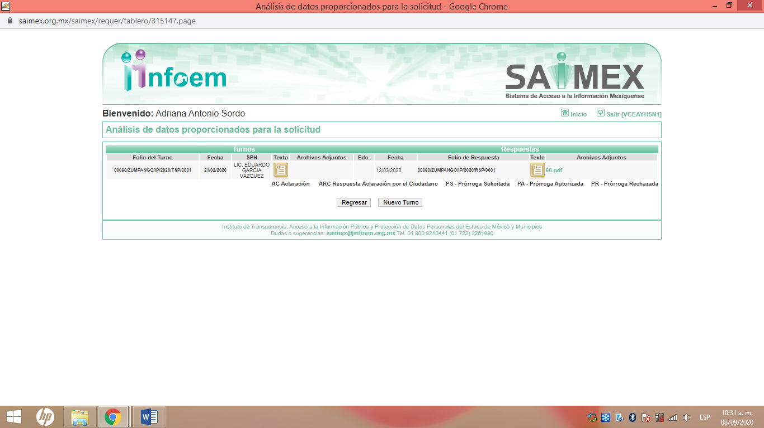
III. En fecha dieciocho de marzo de dos mil veinte, EL SUJETO OBLIGADO dio respuesta a la solicitud de acceso a la información pública requerida por EL RECURRENTE, en los siguientes términos:
“En respuesta a la solicitud recibida, nos permitimos hacer de su conocimiento que con fundamento en el artículo 53, Fracciones: II, V y VI de la Ley de Transparencia y Acceso a la Información Pública del Estado de México y Municipios, le contestamos que:
CON FUNDAMENTO EN EL ARTICULO 12, 158, 164 DE LA LEY DE TRANSPARENCIA Y ACCESO A LA INFORMACIÓN PÚBLICA DEL ESTADO Y MUNICIPIOS LE BRINDO LOS SIGUIENTES ARCHIVOS “(Sic)
De igual manera, adjuntó los archivos electrónicos siguientes:
CUARTA ACTA SESIÓN ORDINARIA 2020 02.pdf: el cual contiene el Acta de la Cuarta Sesión Ordinaria, en el cual, se localizó el décimo tercero punto del orden del día, referente a la discusión y en su caso aprobación del proyecto de acuerdo presentado por el Director de Administración, para la clasificación de datos personales y versión pública de la información solicitada, consistentes en la firma, huella, CURP, RFC, clave ISSEMYM, pensión alimenticia, cuotas sindicales, fondo de resistencia, créditos, seguro de vida, folio fiscal, no. de serie del CSD del emisor, CDFI, sello digital del contribuyente emisor, sello digital del SAT y cadena original del complemento de certificación del SAT; donde se aprobó lo siguiente:
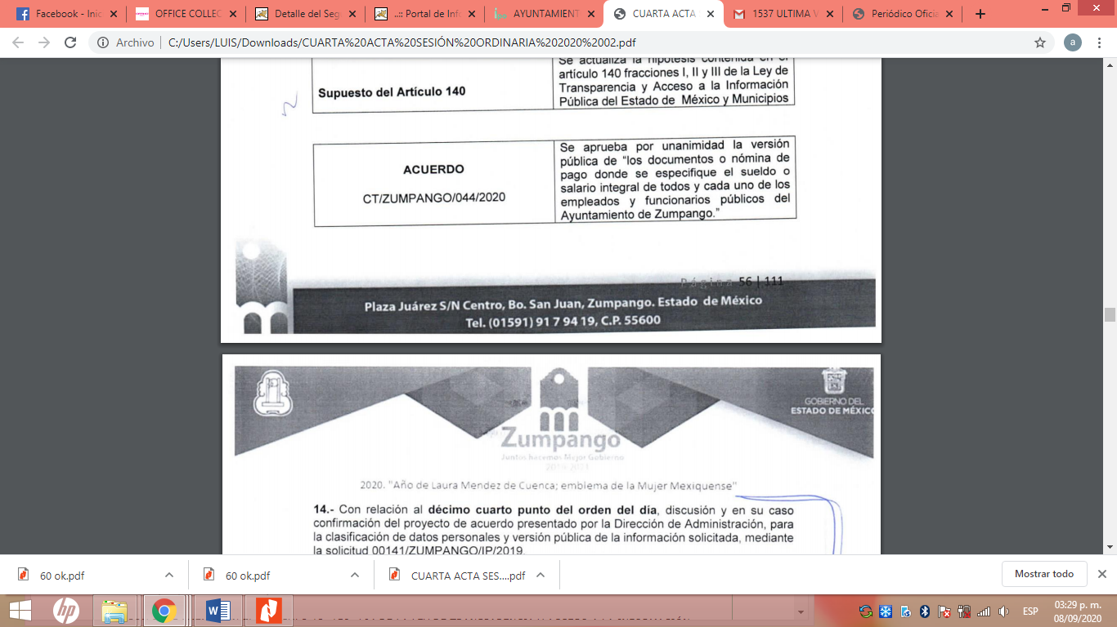
60 ok.pdf: Consistentes en los oficios número ZUM/DirAdm/150/2020, ZUM/DirAdm/150bis/2020 mediante el cual, el Director de Administración, puso a consideración del Comité de Transparencia, que se realizara la versión pública correspondiente de la información solicitada por el particular, en razón de contener datos personales susceptibles de ser consideraos confidenciales, tales como FIRMA, HUELLA, CURP, RFC, CLAVE ISSEMYM, PENSIÓN ALIMENTICIA, CUOTAS SINDICALES, FONDO DE RESISTENCIA, CRÉDITOS, SEGURO DE VIDA, FOLIO FISCAL, NO. DE SERIE DEL CSD DEL EMISOR, CDFI, SELLO DIGITAL DEL CONTRIBUYENTE EMISOR, SELLO DIGITAL DEL SAT Y CADENA ORIGINAL DEL COMPLEMENTO DE CERTIFICACIÓN DEL SAT; así como el oficio número ZUM/DirAdm/153/2020, signado por el Director de Administración, a través del cual solicitó al Comité de Transparencia, el cambio de modalidad de la información requerida, de conformidad con el articulo 158 y 164 de la Ley Adjetiva, toda vez que el estudio o procesamiento así como la reproducción de la misma sobrepasaba las capacidades técnicas y humanas de SUJETO OBLIGADO y no se contaba con el equipo tecnológico necesario para la elaboración de las versiones públicas, ya que su estructura orgánica se encontraba conformada por 3 personas adscritas a la dicha Dirección, lo cual resultaba insuficiente para la atención de solicitudes, por lo que informó, que para la consulta directa de la información requerida, salvo aquella que sea clasificada como reservada o confidencial; así, el particular debía acudir a la oficina de la Dirección de Administración, para recibir la información solicitada, señalando como fecha el día 19 de marzo de 2020, en un horario de 9:00 a 18:00 horas, en la dirección señalada.
IV. Inconforme con la respuesta del SUJETO OBLIGADO, el diecinueve de marzo de dos mil veinte, EL RECURRENTE interpuso el recurso de revisión objeto del presente estudio, el cual fue registrado en EL SAIMEX y se le asignó el número de expediente 01637/INFOEM/IP/RR/2020, en el que señaló tanto como acto impugnado lo siguiente:
“La respuesta a la solicitud deinformacion registrada con numero de folio: 00060/ZUMPANGO/IP/2020.” (Sic)
Asimismo, como razones o motivos de inconformidad:
“El sujeto obligado cambio la forma de entrega de la informacion solicitada argumentando que no se cuenta con el equipo tecnologico nesesario para la reproduccion de la version publica para el procesamiento de la informacion solicitada y que solo cuenta con tres personas adscritas a esta direccion. Es una pena que que el sujeto obligado quiera eludir su obligacion de transparenci a. Primero: el sujeto obligado debe de subir a la plataforma ipomex mencionada informacion e inclusive ser actualizada. Realice una consulta y solo esta disponible hasta el ejercicio fiscal de 2019. Es factible que el sujeto obligado actualice referida pagina y que este dispónible en la plataforma ipomex, ademas de conformidad a la legislacion aplicable es una obligacion ineludible. El link consultado fue: https://www.ipomex.org.mx/ipo3/lgt/indice/ZUMPANGO/art_92_viii/1.web La consulta la realice el dia diecinueve de marzo de dos mil diecinueve. Segundo: el sujeto obligado, nunca fundo y motivo el cambio de modalidad de la entrega de la informacion en que el tamaño del archivo exceda el limite de la plataforma saimex; es decir que por lo voluminoso del expediente o archivo era necesario entregarlo fisicamente. Tercero: el sujeto obligado no menciono que si la informacion se entregaria sin costo o generaria un costo. Cuarto: el sujeto obligado me remite a la unidad de transparencia en un determinado horario y aun determinado dia, desconociendo mis actividades diarias y mi agenda de trabajo; cuando debio haberme dado un plazo, por ejemplo de cinco dias habiles para que consultara la informacion. Quinto: el sujeto obligado viola la constitucion al generarme un costo al trasladarmea a la unidad de traansaprencia, cuando esa informacion debe de estar disponible de forma actualizada y de manera gratuita a los ciudadanos. Sexto: No puede justificarse que no cuentan con el equipo tecnologico, debido a que solo se necesitaria un escaner para capturar la informacion requerida. Actualmente en el mercado existen ofertas de escaneres economicos, ademas resulta ilogico que de todas las solicitudes de informacion que se han realizado desde la entrada de la administracion municipal 2019-2021, no previeran el gasto de equipo de computo actualizado. Septimo: El sujeto obligado cuenta con un presupuesto de millones de pesos, que para ser sinceros desconozco y que no puedan invertir en un escaner de aproximadamente veinte mil pesos, por decir una cantidad, es de risa y poco creible. Octavo: el sujeto obligado no cumple el espiritu de la ley de hacer accesible y gratuita la informacion publica; porque mejor no me dicen que no quieren dar la informacion y ya. Por su atencion gracias.” (Sic)
V. El recurso de que se trata se envió electrónicamente al Instituto de Transparencia, Acceso a la Información Pública y Protección de Datos Personales del Estado de México y Municipios en fecha diecinueve de marzo de dos mil veinte y con fundamento en el artículo 185, fracción I de la Ley de Transparencia y Acceso a la Información Pública del Estado de México y Municipios, se turnó, a través del SAIMEX, a la Comisionada Eva Abaid Yapur, a efecto de que decretara su admisión o desechamiento.
VI. En fecha cinco de agosto de dos mil veinte, atento a lo dispuesto en el artículo 185, fracciones I, II y IV de la Ley de Transparencia y Acceso a la Información Pública del Estado de México y Municipios, se acordó la admisión a trámite del referido recurso de revisión, así como la integración del expediente respectivo, mismo que se puso a disposición de las partes, para que, de considerarlo conveniente, en el plazo máximo de siete días hábiles, EL RECURRENTE realizara manifestaciones y alegatos, así como ofreciera las pruebas que a su derecho conviniera y, en el caso del SUJETO OBLIGADO exhibiera el Informe Justificado.
VII. Conforme a las constancias del SAIMEX se desprende que atento a lo dispuesto en el artículo 185 de la Ley de Transparencia y Acceso a la Información Pública del Estado de México y Municipios, dentro del término legalmente concedido, EL SUJETO OBLIGADO, anexó como Informe Justificado, el archivo electronico denominado SOLICITUD 60 RR01637.pdf, mediante el cual ratificó su respuesta; el cual no fue puesto a la vista del particular, en razón de que no se actualizó el supuesto de la fracción III del artículo 185 de la Ley de Transparencia y Acceso a la Información Pública del Estado de México y Municipios; sin embargo, se hace del conocimiento en el presente apartado.

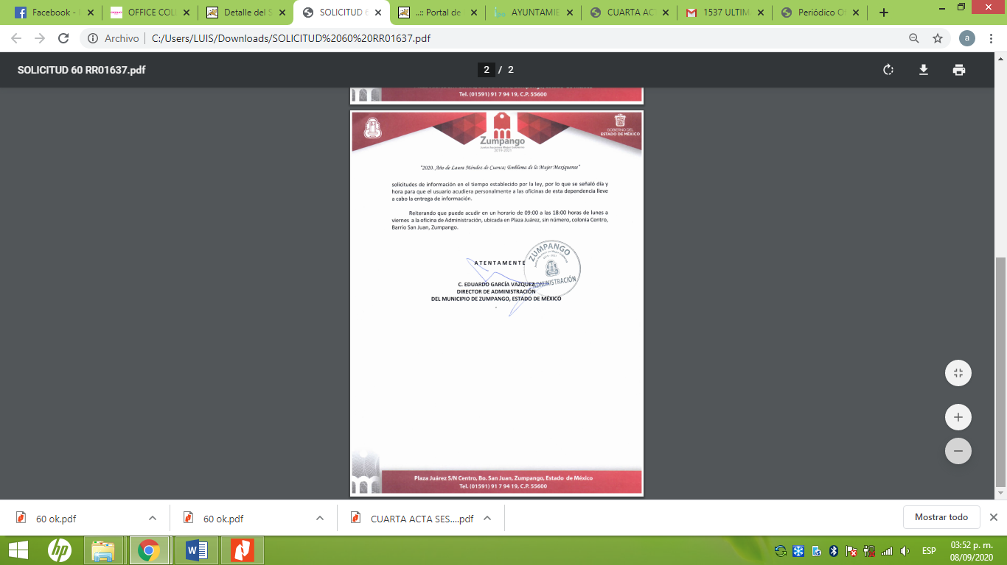
Por su parte, EL RECURRENTE fue omiso en realizar manifestación alguna, tampoco presentó pruebas o alegatos, tal y como se observa:
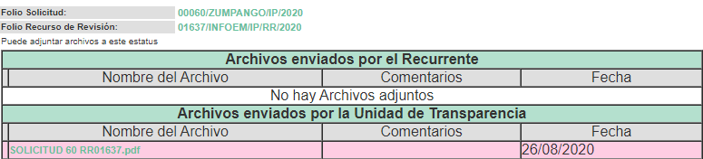
VII. Transcurrido el plazo señalado en el párrafo anterior y, una vez analizado el estado procesal que guardaba el expediente, en fecha ocho de septiembre de dos mil veinte, la Comisionada Ponente acordó el cierre de instrucción, así como la remisión del mismo a efecto de ser resuelto, de conformidad con lo establecido en el artículo 185, fracciones VI y VIII de la Ley de Transparencia y Acceso a la Información Pública del Estado de México y Municipios.
CONSIDERANDO
PRIMERO. Competencia. Este Instituto de Transparencia, Acceso a la Información Pública y Protección de Datos Personales del Estado de México y Municipios, es competente para conocer y resolver el presente recurso, conforme a lo dispuesto en el artículo 6, Apartado A, de la Constitución Política de los Estados Unidos Mexicanos; el artículo 5, párrafos vigésimo segundo, vigésimo tercero y vigésimo cuarto, fracciones IV y V, de la Constitución Política del Estado Libre y Soberano de México; los artículos 2, fracción II, 13, 29, 36, fracciones I y II, 176, 178, 179, 181, párrafo tercero y 185, de la Ley de Transparencia y Acceso a la Información Pública del Estado de México y Municipios, y los artículos 9, fracciones I y XXIV y 11, del Reglamento Interior del Instituto de Transparencia, Acceso a la Información Pública y Protección de Datos Personales del Estado de México y Municipios.
SEGUNDO. Interés. El recurso de revisión fue interpuesto por parte legítima en atención a que fue presentado por EL RECURRENTE, quien es la misma persona que formuló la solicitud de información pública al SUJETO OBLIGADO.
TERCERO. Oportunidad. El recurso de revisión fue interpuesto dentro del plazo de quince días hábiles contados a partir del día siguiente a aquel en que EL RECURRENTE tuvo conocimiento de la respuesta impugnada, tal y como lo prevé el artículo 178 de la Ley de Transparencia y Acceso a la Información Pública del Estado de México y Municipios, que establece:
“Artículo 178. El solicitante podrá interponer, por sí mismo o a través de su representante, de manera directa o por medios electrónicos, recurso de revisión ante el Instituto o ante la Unidad de Transparencia que haya conocido de la solicitud dentro de los quince días hábiles, siguientes a la fecha de la notificación de la respuesta.
A falta de respuesta del sujeto obligado, dentro de los plazos establecidos en esta Ley, a una solicitud de acceso a la información pública, el recurso podrá ser interpuesto en cualquier momento, acompañado con el documento que pruebe la fecha en que presentó la solicitud.
En el caso de que se interponga ante la Unidad de Transparencia, ésta deberá remitir el recurso de revisión al Instituto a más tardar al día siguiente de haberlo recibido.” (Sic)
En esa tesitura, atendiendo a que EL SUJETO OBLIGADO notificó la respuesta a la solicitud de información pública el día dieciocho de marzo de dos mil veinte; así, el plazo de quince días hábiles que el artículo 178 de la Ley de la materia otorga al RECURRENTE para presentar el recurso de revisión, transcurrió del diecinueve de marzo al veinte de agosto de dos mil veinte, sin contemplar en el cómputo los días veintiuno y veintidós de marzo; dieciocho, diecinueve, veinticinco y veintiséis de julio; así como, uno, dos, ocho, nueve, quince y dieciséis de agosto de dos mil veinte, por corresponder a sábados y domingos, considerados como días inhábiles, en términos del artículo 3, fracción X de la Ley de Transparencia y Acceso a la Información Pública del Estado de México y Municipios; así como, los días veinte, veintiuno, veintidós, veintitrés, veinticuatro, veintisiete, veintiocho, veintinueve, treinta y treinta y uno de julio por corresponder al primer periodo vacacional en términos del Calendario Oficial en Materia de Transparencia, Acceso a la Información Pública y Protección de Datos Personales del Estado de México y Municipios, publicado en el Periódico Oficial “Gaceta del Gobierno”, el diecinueve de diciembre de dos mil diecinueve; y, del veintitrés de marzo al diecisiete de julio de dos mil veinte; por suspensión de plazos, ante la situación de la epidemia de la enfermedad generada por el virus SARS-CoV-2 (COVID-19), que originó la emergencia sanitaria por causa de fuerza mayor y medidas de seguridad.

En ese tenor, si el recurso de revisión que nos ocupa, se interpuso el diecinueve de marzo de dos mil veinte, éste se encuentra dentro de los márgenes temporales previstos en el precepto legal citado en el párrafo anterior y, por tanto, su interposición se considera oportuna.
CUARTO. Procedibilidad. Del análisis efectuado, se advierte la procedibilidad del presente recurso de revisión, en razón de acreditación plena de todos y cada uno de los elementos formales exigidos por el artículo 180 de la Ley de Transparencia y Acceso a la Información Pública del Estado de México y Municipios, en atención a que fue presentado mediante el formato visible en EL SAIMEX.
QUINTO. Estudio y resolución del asunto. Del análisis efectuado se advierte que el recurso de revisión de que se trata es procedente; toda vez, que se actualiza la hipótesis prevista en la fracción VIII del artículo 179 de la Ley de la materia, que a la letra indica:
“Artículo 179. El recurso de revisión es un medio de protección que la Ley otorga a los particulares, para hacer valer su derecho de acceso a la información pública, y procederá en contra de las siguientes causas:
. . .
VIII. La notificación, entrega o puesta a disposición de información en una modalidad o formato distinto al solicitado;”

(Énfasis añadido)
El precepto legal antes citado, establece como supuesto de procedencia del recurso de revisión, la puesta a disposición de información en una modalidad o formato distinto al solicitado, situación que se actualiza en el presente caso, en razón a que mediante respuesta, EL SUJETO OBLIGADO, cambio la modalidad de la entrega de la información elegida por el particular a consulta directa, cuando el ahora RECURRENTE, señaló como modalidad de entrega vía SAIMEX.
Una vez determinada la vía, sobre la que versará el presente estudio, se puede advertir que EL RECURRENTE solicitó del SUJETO OBLIGADO, a través del SAIMEX, lo siguiente:
- La lista o nómina de pago donde se especifique el sueldo o salario integral de todos los empleados y funcionarios públicos del Ayuntamiento de Zumpango y sus anexos; del día primero al treinta y uno de enero de dos mil vente.

En respuesta a la solicitud de acceso a la información pública, EL SUJETO OBLIGADO remitió diversa información con la que pretendió dar respuesta a lo requerido por el particular; sin embargo, cambio la modalidad de entrega de la misma; por otra parte, de las constancias que obran en el SAIMEX, se advierte que, inconforme EL RECURRENTE, interpuso recurso de revisión, en el cual se dolió respecto del cambio de modalidad; por ello, mediante Informe Justificado, EL SUJETO OBLIGADO ratificó su respuesta; mientras que EL RECURRENTE omitió emitir manifestaciones, que a su derecho correspondiera.

Bajo ese contexto, este Instituto analizó la totalidad de constancias que integran el expediente electrónico del SAIMEX y advirtió que las razones o motivos de inconformidad hechos valer por EL RECURRENTE devienen fundados, de acuerdo a las consideraciones de hecho y de derecho que a continuación se desagregan.

Precisado ello, se obvia el análisis de la competencia por parte del SUJETO OBLIGADO, para generar, administrar o poseer la información solicitada en el recurso que nos ocupa, dado que éste ha asumido la misma, mediante respuesta; sin embargo, cambio la modalidad de entrega de la información elegida por el solicitante a consulta directa; por lo que, ante tales pronunciamientos se arriba a que genera, posee y administra la información requerida por el particular.
En este contexto, el hecho de que EL SUJETO OBLIGADO haya asumido contar con la información pública solicitada en el recurso que nos ocupa, acepta que es competente para generarla, poseerla y administrarla, en ejercicio de sus funciones de derecho público, motivo por el cual se actualiza el supuesto jurídico, previsto en el artículo 12 de la Ley de Transparencia y Acceso a la Información Pública del Estado de México y Municipios, que literalmente establece:

“Artículo 12. Quienes generen, recopilen, administren, manejen, procesen, archiven o conserven información pública serán responsables de la misma en los términos de las disposiciones jurídicas aplicables.

Los sujetos obligados sólo proporcionarán la información pública que se les requiera y que obre en sus archivos y en el estado en que ésta se encuentre. La obligación de proporcionar información no comprende el procesamiento de la misma, ni el presentarla conforme al interés del solicitante; no estarán obligados a generarla, resumirla, efectuar cálculos o practicar investigaciones.”

De hecho, el estudio de la naturaleza jurídica de la información pública solicitada, tiene por objeto determinar si ésta la genera, posee o administra EL SUJETO OBLIGADO; sin embargo, en aquellos casos en que éste la asume, implica que cuenta con dicha información; por consiguiente, a nada práctico nos conduciría su estudio, ya que se insiste, ésta fue asumida por el mismo, lo que implica que genera, posee y administra, en ejercicio de sus funciones de derecho público, motivo por el cual se actualiza el supuesto jurídico, previsto en el artículo 12 de la Ley de la materia, anteriormente referido.
Asimismo, no se omite comentar que, al haber existido un pronunciamiento por parte del SUJETO OBLIGADO mediante respuesta, a fin de dar respuesta a la solicitud planteada, este Instituto no está facultado para manifestarse sobre la veracidad de la información proporcionada, conforme al artículo 36 de la Ley de la Materia.
Sirve de sustento a lo anterior, el criterio 31/10 emitido por el entonces Instituto Federal de Acceso a la Información y Protección de Datos, ahora Instituto Nacional de Transparencia, Acceso a la Información y Protección de Datos Personales (INAI), el cual refiere:
“El Instituto Federal de Acceso a la Información y Protección de Datos no cuenta con facultades para pronunciarse respecto de la veracidad de los documentos proporcionados por los sujetos obligados. El Instituto Federal de Acceso a la Información y Protección de Datos es un órgano de la Administración Pública Federal con autonomía operativa, presupuestaria y de decisión, encargado de promover y difundir el ejercicio del derecho de acceso a la información; resolver sobre la negativa de las solicitudes de acceso a la información; y proteger los datos personales en poder de las dependencias y entidades. Sin embargo, no está facultado para pronunciarse sobre la veracidad de la información proporcionada por las autoridades en respuesta a las solicitudes de información que les presentan los particulares, en virtud de que en los artículos 49 y 50 de la Ley Federal de Transparencia y Acceso a la Información Pública Gubernamental no se prevé una causal que permita al Instituto Federal de Acceso a la Información y Protección de Datos conocer, vía recurso revisión, al respecto. Expedientes: 2440/07 Comisión Federal de Electricidad - Alonso Lujambio Irazábal 0113/09 Instituto de Seguridad y Servicios Sociales de los Trabajadores del Estado – Alonso Lujambio Irazábal 1624/09 Instituto Nacional para la Educación de los Adultos - María Marván Laborde 2395/09 Secretaría de Economía - María Marván Laborde 0837/10 Administración Portuaria Integral de Veracruz, S.A. de C.V. – María Marván Laborde
Criterio 31/10” (sic)
Ahora bien, es importante resaltar que los Sujetos Obligados deben garantizar el derecho de acceso a la información de los particulares, proporcionando la información con la que cuentan, en el formato en que la misma obre en sus archivos; sin necesidad de elaborar documentos ad hoc para atender las solicitudes de información, argumento que se fortalece con el criterio número 03/17 emitido por el Instituto Nacional de Transparencia, Acceso a la Información y Protección de Datos Personales (INAI), cuyo contenido se inserta a continuación:
“No existe obligación de elaborar documentos ad hoc para atender las solicitudes de acceso a la información. Los artículos 129 de la Ley General de Transparencia y Acceso a la Información Pública y 130, párrafo cuarto, de la Ley Federal de Transparencia y Acceso a la Información Pública, señalan que los sujetos obligados deberán otorgar acceso a los documentos que se encuentren en sus archivos o que estén obligados a documentar, de acuerdo con sus facultades, competencias o funciones, conforme a las características físicas de la información o del lugar donde se encuentre. Por lo anterior, los sujetos obligados deben garantizar el derecho de acceso a la información del particular, proporcionando la información con la que cuentan en el formato en que la misma obre en sus archivos; sin necesidad de elaborar documentos ad hoc para atender las solicitudes de información.

Resoluciones:

• RRA 0050/16. Instituto Nacional para la Evaluación de la Educación. 13 julio de 2016. Por unanimidad. Comisionado Ponente: Francisco Javier Acuña Llamas.
• RRA 0310/16. Instituto Nacional de Transparencia, Acceso a la Información y Protección de Datos Personales. 10 de agosto de 2016. Por unanimidad. Comisionada Ponente. Areli Cano Guadiana.
• RRA 1889/16. Secretaría de Hacienda y Crédito Público. 05 de octubre de 2016. Por unanimidad. Comisionada Ponente. Ximena Puente de la Mora.”
(Sic)
Así, este Órgano Garante determina que EL SUJETO OBLIGADO está constreñido a entregar la información; tal y como, la genera y obra en sus archivos; por lo que, debe entregar aquella que contenga el mayor grado de desagregación posible; sin que, dicha situación conlleve a la realización de un documento en específico, es decir, debe entregase la información tal como conste en sus archivos y en el estado en que se encuentren, salvo las excepciones de reserva y confidencialidad de la información.
Una vez hechas las precisiones anteriores; es necesario que esta Ponencia Resolutora se pronuncie respecto al cambio de modalidad en la entrega de la información solicitada; pues si bien es cierto que, EL SUJETO OBLIGADO asume contar con la información solicitada; también lo es que, condicionó la entrega de la misma en una modalidad diferente a la señalada por el particular a consulta directa, sin embargo, de las constancias que obran en el expediente electrónico del SAIMEX, se puede advertir que el particular seleccionó como modalidad de entrega de la información; vía SAIMEX; tal y como se aprecia enseguida:
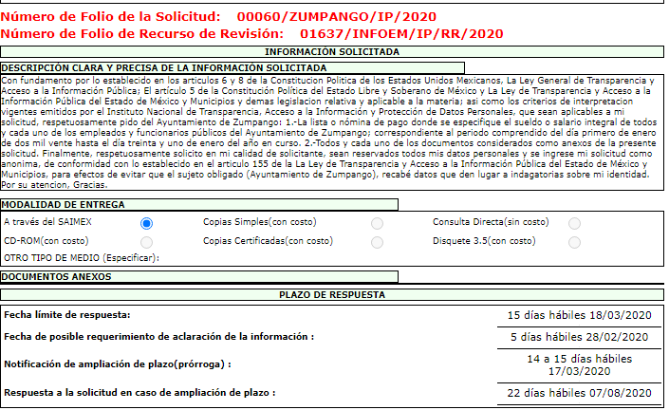
De las imágenes insertas, se puede visualizar que la modalidad elegida por el solicitante para la entrega de la información es a través del SAIMEX; por lo que, se debió de dar cumplimiento a lo establecido en el artículo 164 de la Ley de Transparencia y Acceso a la Información Pública del Estado de México y Municipios que dispone:
“Artículo 164. El acceso se dará en la de entrega y, en su caso, de envío elegidos por el solicitante. Cuando la información no pueda entregarse o enviarse en la modalidad solicitada, el sujeto obligado deberá ofrecer otra u otras modalidades de entrega.
En cualquier caso, se deberá fundar y motivar la necesidad de ofrecer otras modalidades.” (Sic)
Aunado a lo anterior, es preciso puntualizar que dentro de la redacción de la solicitud no se advierte que EL RECURRENTE hubiera señalado que requería la información en copias certificadas o simples, que forzosamente requirieran su presencia en las oficinas del SUJETO OBLIGADO; por lo que, EL SUJETO OBLIGADO debió apegarse a lo establecido por la Ley de la materia y sólo para el caso de que no pudiera entregarse o enviarse en la modalidad elegida, este debió ofrecer otras alternativas, debiendo fundar y motivar tal determinación; de ahí que, resulte totalmente improcedente el cambio de modalidad de la información requerida, que pretende realizar EL SUJETO OBLIGADO por la entrega de la información al RECURRENTE; razón por la que, se considera que dicha respuesta no colma el derecho de acceso a la información del solicitante.
Así, se advierte que el derecho fundamental de acceso a la información pública, implica el conocimiento de los particulares de información plural y oportuna que se contenga en los documentos que posean los órganos del Estado; incluso se impone la obligación a las autoridades de preservar sus documentos en archivos administrativos actualizados.

Por lo tanto, para que los Sujetos Obligados hagan efectivo el derecho de acceso a la información pública que generen, administren o posean, deben poner a disposición de los particulares los documentos en los que conste el ejercicio de sus atribuciones legales o que por cualquier circunstancia obre en sus archivos; por lo que, como parte del Derecho de Acceso a la Información Pública se contempla la observancia de principios en su carácter de gratuita, veraz, confiable, oportuna, congruente, integral, actualizada, accesible, comprensible, verificable y de fácil acceso.

En consecuencia, el derecho fundamental de acceso a la información pública se desarrolla en varias vertientes:

- Impone al Estado la obligación de protegerlo. Esto es, es suficiente con que una persona realice una solicitud de información para que la autoridad la atienda y entregue lo solicitado, salvo excepciones limitadas.
- Impone al Legislativo la obligación de crear una ley que establezca los procedimientos para su protección, respeto y difusión.
- Impone la obligación a todos los organismos de transparentar sus acciones como una forma cotidiana de actuar; de garantizar el acceso a la información pública a través de tener disponible en cualquier momento la información sin necesidad de que medie una solicitud del particular.
- Otorga a todos los documentos en posesión de las autoridades la calidad de públicos y únicamente pueden ser reservados temporalmente por razones de interés público y en los términos expresamente señalados en la ley.
- Este derecho se rige por el principio de máxima publicidad, es decir, la información que generan, administren o posean los organismos públicos son documentos de acceso a cualquier persona y para su limitante debe existir un bien jurídico mayor que proteger.

En este orden de ideas el artículo 150 de la Ley de Transparencia y Acceso a la Información Pública del Estado de México y Municipios en referencia en su texto literal refiere:
“Artículo 150. El procedimiento de acceso a la información es la garantía primaria del derecho en cuestión y se rige por los principios de simplicidad, rapidez, gratuidad del procedimiento, auxilio y orientación a los particulares, así como atención adecuada a las personas con discapacidad y a los hablantes de lengua indígena con el objeto de otorgar la protección más amplia del derecho de las personas.” (Sic)
Para satisfacer plenamente el Derecho de Acceso a la Información Pública, este Órgano Garante debe velar por que el procedimiento de Acceso a la Información que es la garantía primaria del derecho en cuestión se observen los principios de simplicidad, rapidez, gratuidad del procedimiento, así como auxilio y orientación a los particulares con el propósito de otorgar la protección más amplia del derecho humano de las personas.

De los preceptos jurídicos citados se advierte que para garantizar plenamente el Derecho de Acceso a la Información Pública, se deben observar cada uno de los principios que la propia ley señala, y así como es importante el principio de máxima publicidad, también el principio de simplicidad y rapidez del procedimiento.
En mérito de lo expuesto; este Órgano Garante advierte que no existe sustento jurídico ni argumentativo para decretar unilateralmente el cambio de modalidad hecho por EL SUJETO OBLIGADO, esto es así por las siguientes consideraciones y preceptos de derecho:
La Constitución Política del Estado Libre y Soberano de México, en su artículo 5°, párrafos vigésimo segundo, vigésimo tercero y vigésimo cuarto fracciones I, IV, V y VI, disponen lo siguiente:
“Artículo 5. …
. . .
El derecho a la información será garantizado por el Estado. La ley establecerá las previsiones que permitan asegurar la protección, el respeto y la difusión de este derecho.
Para garantizar el ejercicio del derecho de transparencia, acceso a la información pública y protección de datos personales, los poderes públicos y los organismos autónomos, transparentarán sus acciones, en términos de las disposiciones aplicables, la información será oportuna, clara, veraz y de fácil acceso.
Este derecho se regirá por los principios y bases siguientes:
I. Toda la información en posesión de cualquier autoridad, entidad, órgano y organismos de los Poderes Ejecutivo, Legislativo y Judicial, órganos autónomos, partidos políticos, fideicomisos y fondos públicos estatales y municipales, así como del gobierno y de la administración pública municipal y sus organismos descentralizados, asimismo de cualquier persona física, jurídica colectiva o sindicato que reciba y ejerza recursos públicos o realice actos de autoridad en el ámbito estatal y municipal, es pública y sólo podrá ser reservada temporalmente por razones previstas en la Constitución Política de los Estados Unidos Mexicanos de interés público y seguridad, en los términos que fijen las leyes. En la interpretación de este derecho deberá prevalecer el principio de máxima publicidad. Los sujetos obligados deberán documentar todo acto que derive del ejercicio de sus facultades, competencias o funciones, la ley determinará los supuestos específicos bajo los cuales procederá la declaración de inexistencia de la información.
IV. Se establecerán mecanismos de acceso a la información y procedimientos de revisión expeditos que se sustanciarán ante el organismo autónomo especializado e imparcial que establece esta Constitución.
V. Los procedimientos de acceso a la información pública, de acceso, corrección y supresión de datos personales, así como los recursos de revisión derivados de los mismos, podrán tramitarse por medios electrónicos, a través de un sistema automatizado que para tal efecto establezca la ley reglamentaria y el organismo autónomo garante en el ámbito de su competencia. Las resoluciones que correspondan a estos procedimientos se sistematizarán para favorecer su consulta.
VI. Los sujetos obligados deberán preservar sus documentos en archivos administrativos actualizados y publicarán, a través de los medios electrónicos disponibles, la información completa y actualizada sobre el ejercicio de los recursos públicos y los indicadores que permitan rendir cuenta del cumplimiento de sus objetivos y los resultados obtenidos.”
Dentro de los principios que la Constitución Local señala para hacer efectivo el derecho de acceso a la información pública, se encuentra el uso de las herramientas tecnológicas de la información puesta a disposición, tanto de los particulares, como de los Sujetos Obligados.
En esa virtud, los artículos 1, 2, fracciones II, III, VII, 4, 88, 89, 92 y 152 de la Ley de Transparencia y Acceso a la Información Pública del Estado de México y Municipios, en armonía con la Constitución Local, señalan las directrices y procedimientos que deben seguirse para hacer accesible la información a las personas:
“Artículo 1. La presente Ley es de orden público e interés general, es reglamentaria de los párrafos décimo séptimo, décimo octavo y décimo noveno del artículo 5 de la Constitución Política del Estado Libre y Soberano de México.
Tiene por objeto establecer los principios, bases generales y procedimientos para tutelar y garantizar la transparencia y el derecho humano de acceso a la información pública en posesión de los sujetos obligados.
Asimismo, armonizar las disposiciones legales del Estado de México, con lo señalado por el artículo 6, apartado A, de la Constitución Política de los Estados Unidos Mexicanos en la materia y con lo establecido por la Ley General de Transparencia y Acceso a la Información Pública.
Artículo 2. Son objetivos de esta Ley:
(…)
II. Proveer lo necesario para garantizar a toda persona el derecho de acceso a la información pública, a través de procedimientos sencillos, expeditos, oportunos y gratuitos, determinando las bases mínimas sobre las cuales se regirán los mismos;
III. Contribuir a la mejora de procedimientos y mecanismos que permitan transparentar la gestión pública y mejorar la toma de decisiones, mediante la difusión de la información que generen los sujetos obligados;
(…)
VII. Promover, fomentar y difundir la cultura de la transparencia en el ejercicio de la función pública, el acceso a la información, la participación ciudadana, así como la rendición de cuentas, a través del establecimiento de políticas públicas y mecanismos que garanticen la publicidad de información oportuna, verificable, comprensible, actualizada y completa, que se difunda en los formatos más adecuados y accesibles para todo el público y atendiendo en todo momento las condiciones sociales, económicas y culturales de cada región;
Artículo 4. El derecho humano de acceso a la información pública es la prerrogativa de las personas para buscar, difundir, investigar, recabar, recibir y solicitar información pública, sin necesidad de acreditar personalidad ni interés jurídico.
Toda la información generada, obtenida, adquirida, transformada, administrada o en posesión de los sujetos obligados es pública y accesible de manera permanente a cualquier persona, en los términos y condiciones que se establezcan en los tratados internacionales de los que el Estado mexicano sea parte, en la Ley General, la presente Ley y demás disposiciones de la materia, privilegiando el principio de máxima publicidad de la información. Solo podrá ser clasificada excepcionalmente como reservada temporalmente por razones de interés público, en los términos de las causas legítimas y estrictamente necesarias previstas por esta Ley.
Los sujetos obligados deben poner en práctica, políticas y programas de acceso a la información que se apeguen a criterios de publicidad, veracidad, oportunidad, precisión y suficiencia en beneficio de los solicitantes.
Artículo 88. La información referente a las obligaciones de transparencia será puesta a disposición de los particulares por cualquier medio que facilite su acceso, dando preferencia al uso de sistemas computacionales y las nuevas tecnologías de información.
Artículo 89. Los sujetos obligados pondrán a disposición de las personas interesadas los medios necesarios a su alcance para que estas puedan obtener la información, de manera directa y sencilla. Las unidades de transparencia deberán proporcionar apoyo a los usuarios que lo requieran y dar asistencia respecto de los trámites y servicios que presten.”
Artículo 92. Los sujetos obligados deberán poner a disposición del público de manera permanente y actualizada de forma sencilla, precisa y entendible, en los respectivos medios electrónicos, de acuerdo con sus facultades, atribuciones, funciones u objeto social, según corresponda, la información, por lo menos, de los temas, documentos y políticas …
Artículo 152. Cualquier persona por sí misma o a través de su representante, podrá presentar solicitud de acceso a información ante la Unidad de Transparencia, a través del sistema electrónico o de la Plataforma Nacional, en la oficina u oficinas designadas para ello, vía correo electrónico, correo postal, mensajería, telégrafo, verbalmente o cualquier medio aprobado por el Instituto o por el Sistema Nacional.
Cuando se realice una consulta verbal deberá ser resuelta por la Unidad de Transparencia en el momento, de no ser posible se invitará al particular a iniciar el procedimiento de acceso, las consultas verbales no podrán ser recurribles conforme lo establece la presente Ley.” (sic)
De los artículos transcritos, se advierte que aunado al principio de máxima publicidad, el derecho fundamental de acceso a la información pública se rige por los principios de sencillez y gratuidad; además, de que se aplican los criterios de publicidad, veracidad, oportunidad, precisión y suficiencia; todo ello, con el fin de que los particulares obtengan la información generada, obtenida, adquirida, transformada, administrada o en posesión de los Sujetos Obligados.
Para garantizar este derecho, la Ley de la materia ha establecido como un procedimiento sencillo y expedito, la utilización de los medios electrónicos; y para ello este Instituto ha puesto a disposición de los particulares y de los Sujetos Obligados, EL SAIMEX, para que de manera oportuna y gratuita se entregue la información pública solicitada.
Ahora bien, EL SUJETO OBLIGADO al cambiar la modalidad de entrega de la información, del SAIMEX a consulta directa limita el derecho de acceso a la información; máxime, que no existe una causa legalmente señalada para cambiar la modalidad elegida por el particular, pues como se verá más adelante, EL SUJETO OBLIGADO estaba en posibilidad de entregar la información en versión pública, vía SAIMEX.
Resultando conveniente señalar lo que disponen los Lineamientos para la Recepción, Trámite y Resolución de las Solicitudes de Acceso a la Información; así como, de los Recursos de Revisión que deberán observar los Sujetos Obligados por la Ley de Transparencia y Acceso a la Información Pública del Estado de México y Municipios, publicados en la Gaceta del Gobierno del Estado de México el treinta de octubre de dos mil ocho, que literalmente disponen:
“CINCUENTA Y CUATRO.- De acuerdo a lo dispuesto por el párrafo segundo del artículo 48 de la Ley, la información podrá ser entregada vía electrónica a través del SICOSIEM.
Es obligación del responsable de la Unidad de Información verificar que los archivos electrónicos que contengan la información entregada, se encuentra agregada al SICOSIEM.
En caso de que el responsable de la Unidad de Información no pueda agregar al SICOSIEM los archivos electrónicos que contengan la información por motivos técnicos, debe avisar de inmediato al Instituto, a través del correo electrónico institucional, además de comunicarse vía telefónica de inmediato a efecto de que reciba el apoyo técnico correspondiente.
La Dirección de Sistemas e Informática del Instituto, debe llevar un registro de incidencias en el cual se asienten todas las llamas referentes al apoyo técnico para agregar los archivos electrónicos al SICOSIEM.
La omisión por parte del responsable de la Unidad de Información del procedimiento antes descrito presume la negativa de la entrega de la Información.
Cuando la información no pueda ser remitida vía electrónica, se deberá fundar y motivar la resolución respectiva, explicando en todo momento las causas que impiden el envío de la información de forma electrónica.
En el supuesto de que la información sea puesta a disposición del solicitante la Unidad de Información deberá señalar en su respuesta, con toda claridad el lugar en donde se permitirá el acceso a la información, así como en los días y horas hábiles precisadas en la resolución respectiva. En este supuesto, la disposición o entrega de la información se realizará mediante el formato de recepción de información pública.
El formato mencionado deberá estar agregado al expediente electrónico de la solicitud de información pública, en el estatus respectivo.”
(Enfasis añadido).
Acorde con lo anterior, es de señalar que los Sujetos Obligados deben respetar la forma seleccionada por los particulares para la entrega de la información; por lo que, si, en esta caso en particular, el solicitante eligió EL SAIMEX, el responsable de la Unidad de Transparencia debió agregar los archivos electrónicos que contengan la información requerida en dicho sistema, en versión pública y sólo en caso de imposibilidad técnica reportada al Instituto, puede optarse por cambiar la modalidad de entrega.
En ese orden de ideas, es que el responsable de la Unidad de Transparencia debe entregar los documentos solicitados en la modalidad elegida por el particular; y sólo en caso de que no sea técnicamente posible hacer la entrega en forma electrónica, EL SUJETO OBLIGADO debe fundar y motivar la respuesta en la que se le hará saber al solicitante las causas que impiden el envío de la información de forma electrónica; además, se impone la obligación de avisar de inmediato al Instituto, a través del correo electrónico institucional y comunicarse vía telefónica a efecto de que reciba el apoyo técnico correspondiente.
Es así que, en el presente caso EL SUJETO OBLIGADO no dio aviso alguno o se comunicó con este Instituto para manifestar la imposibilidad técnica para proporcionar la información en la modalidad requerida, ya que ésta Ponencia en fecha nueve de septiembre de dos mil veinte, envió correo electrónico al Área de Informática responsable de las incidencias de este Instituto de Transparencia, Acceso a la Información Pública y Protección de Datos Personales del Estado de México y Municipios, para solicitar información respecto a si se tuvo algún reporte de incidencias por parte del SUJETO OBLIGADO.
Siendo así que el día diez de septiembre de dos mil veinte, el área responsable de incidencias de este Instituto envió el siguiente correo electrónico:
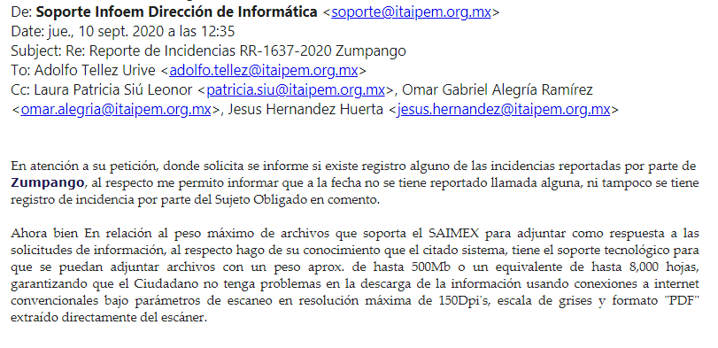
Por tanto, al no haber reportado EL SUJETO OBLIGADO ninguna incidencia para adjuntar a su respuesta la información solicitada por EL RECURRENTE, se actualiza la hipótesis legal de la negativa en la entrega de la información, prevista en el artículo 179, fracción I de la Ley de la materia, ello en virtud de que con las manifestaciones esgrimidas por EL SUJETO OBLIGADO no se colma el requisito legal de fundar y motivar el cambio de modalidad de entrega, ni la imposibilidad técnica y humana para digitalizar la información y agregarla al SAIMEX; por lo que, no hay impedimento conforme a derecho fundado y motivado para acreditar la procedencia del cambio de modalidad.
Ahora bien, con respecto a los archivos remitidos en respuesta, se advierte que en el Acta de la Cuarta Sesión Ordinaria, se encuentra el décimo tercero punto del orden del día, referente a la discusión y en su caso aprobación del proyecto de acuerdo presentado por el Director de Administración, para la clasificación de datos personales y versión pública de la información solicitada, consistentes en la firma, huella, CURP, RFC, clave ISSEMYM, pensión alimenticia, cuotas sindicales, fondo de resistencia, créditos, seguro de vida, folio fiscal, No. de serie del CSD del emisor, CDFI, sello digital del contribuyente emisor, sello digital del SAT y cadena original del complemento de certificación del SAT; donde se aprobó por unanimidad de votos la versión pública de los documentos o nómina de pago donde se especifique el sueldo o salario integral de todos los empleados adscritos al SUJETO OBLIGADO, mediante acuerdo CT/ZUMPANGO/044/2020.
No obstante a ello, EL SUJETO OBLIGADO, no fundamentó ni motivó correctamente el Acuerdo de Clasificación correspondiente, en primer lugar, porque clasificó información pública, tales como la firma, folio fiscal, No. de serie del CSD del emisor, CDFI, sello digital del contribuyente emisor, sello digital del SAT y cadena original del complemento de certificación del SAT y en segundo lugar, hace referencia a las especificaciones técnicas del expediente ZUM/DIRADM/149/2020 de carácter reservado, por contener el tipo de tecnología utilizado por el Ayuntamiento, para la seguridad de los ciudadanos, y como se advierte a continuación:
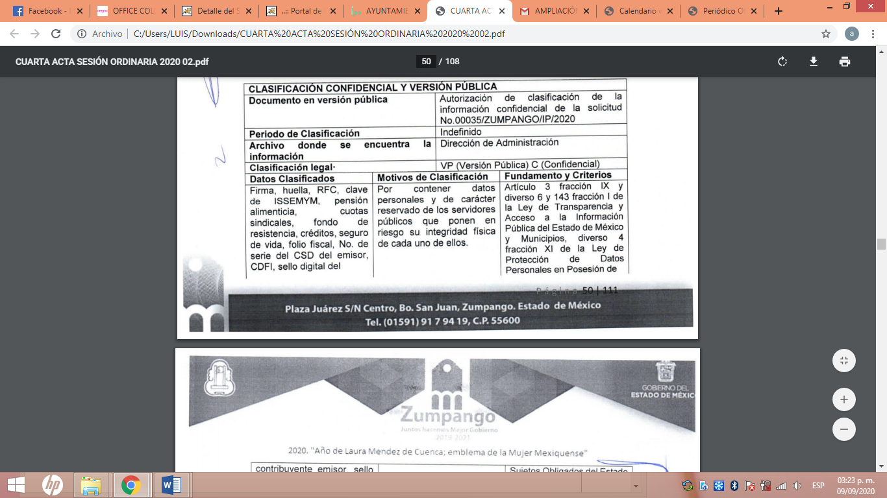
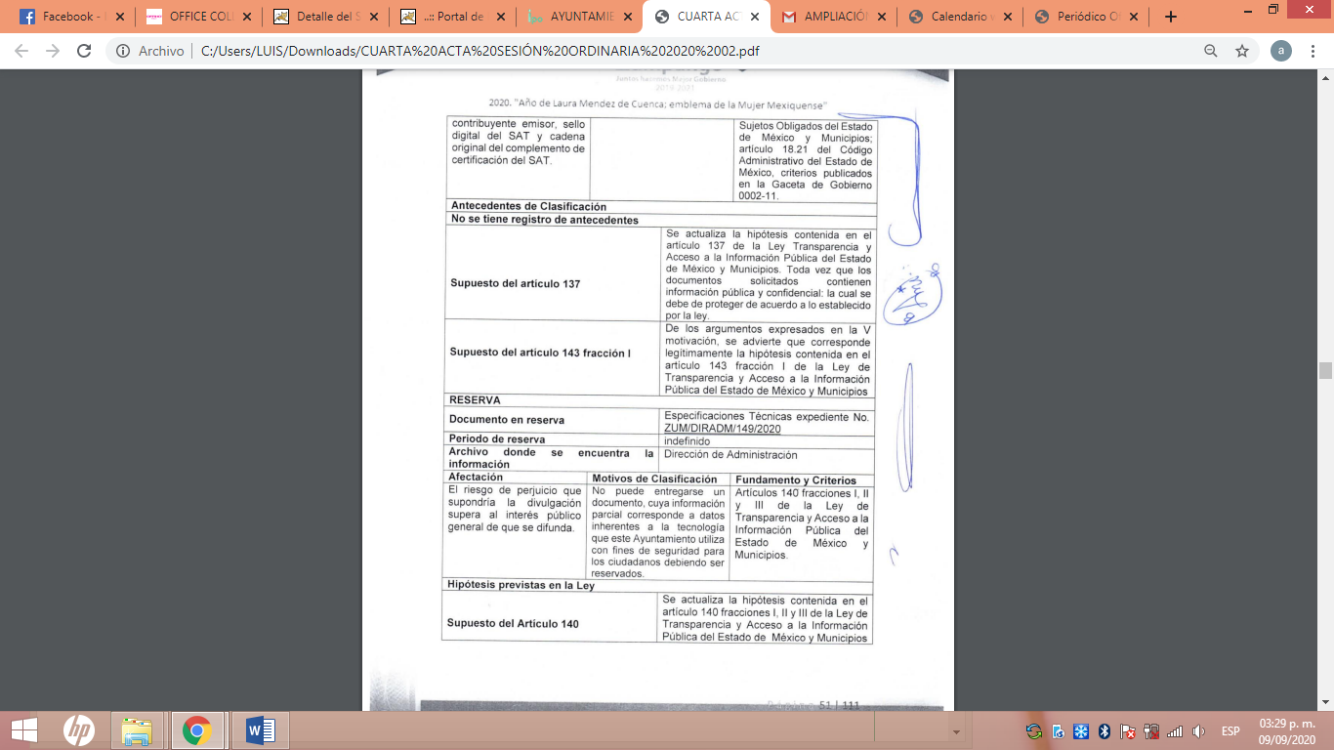
En este contexto, se advierte que, mediante respuesta, en ningún momento se hizo referencia a las especificaciones técnicas del expediente ZUM/DIRADM/149/2020 y que la misma contenía información confidencial, que pone en riesgo la seguridad, puesto que para la elaboración de versiones públicas de los recibos de nómina solicitados por el particular y sus anexos, se clasifica la información de datos personales como confidenciales, razón por la cual, dicha determinación del SUJETO OBLIGADO, causa incertidumbre al particular y no colma el derecho de acceso a la información pública del mismo.
Ahora bien, EL SUJETO OBLIGADO, clasificó información pública en los recibos solicitados, tal y como se advierte que en el Acta de la Cuarta Sesión Ordinaria, tales como firma, huella, CURP, RFC, clave ISSEMYM, pensión alimenticia, cuotas sindicales, fondo de resistencia, créditos, seguro de vida, folio fiscal, No. de serie del CSD del emisor, CDFI, sello digital del contribuyente emisor, sello digital del SAT y cadena original del complemento de certificación del SAT, por ello, se se precisa que de conformidad con los artículos 17-G fracción I y 29 primer y segundo párrafos, fracciones II y IV y 31 penúltimo párrafo del Código Fiscal de la Federación, le permiten advertir una vinculación entre la identidad de un sujeto o entidad con su clave pública, lo que hace identificable a una persona (física) o entidad (persona jurídica colectiva), por los ingresos que perciban o por la retención de contribuciones que efectúen, es decir los datos que se revelan al consultar dichos datos y tienen como finalidad o propósito específico, firmar digitalmente las facturas electrónicas para acreditar la autoría de los comprobantes fiscales digitales. Preceptos que se transcriben a continuación:

“Artículo 17-G.- Los certificados que emita el Servicio de Administración Tributaria para ser considerados válidos deberán contener los datos siguientes:
I. La mención de que se expiden como tales. Tratándose de certificados de sellos digitales, se deberán especificar las limitantes que tengan para su uso.
Artículo 29. Cuando las leyes fiscales establezcan la obligación de expedir comprobantes fiscales por los actos o actividades que realicen, por los ingresos que se perciban o por las retenciones de contribuciones que efectúen, los contribuyentes deberán emitirlos mediante documentos digitales a través de la página de Internet del Servicio de Administración Tributaria. Las personas que adquieran bienes, disfruten de su uso o goce temporal, reciban servicios o aquéllas a las que les hubieren retenido contribuciones deberán solicitar el comprobante fiscal digital por Internet respectivo.
Los contribuyentes a que se refiere el párrafo anterior deberán cumplir con las obligaciones siguientes:
[…]
II. Tramitar ante el Servicio de Administración Tributaria el certificado para el uso de los sellos digitales.
Los contribuyentes podrán optar por el uso de uno o más certificados de sellos digitales que se utilizarán exclusivamente para la expedición de los comprobantes fiscales mediante documentos digitales. El sello digital permitirá acreditar la autoría de los comprobantes fiscales digitales por Internet que expidan las personas físicas y morales, el cual queda sujeto a la regulación aplicable al uso de la firma electrónica avanzada.
[…]
IV. Remitir al Servicio de Administración Tributaria, antes de su expedición, el comprobante fiscal digital por Internet respectivo a través de los mecanismos digitales que para tal efecto determine dicho órgano desconcentrado mediante reglas de carácter general, con el objeto de que éste proceda a:
a) Validar el cumplimiento de los requisitos establecidos en el artículo 29-A de este Código.
b) Asignar el folio del comprobante fiscal digital.
c) Incorporar el sello digital del Servicio de Administración Tributaria.
El Servicio de Administración Tributaria podrá autorizar a proveedores de certificación de comprobantes fiscales digitales por Internet para que efectúen la validación, asignación de folio e incorporación del sello a que se refiere esta fracción.
Los proveedores de certificación de comprobantes fiscales digitales por Internet a que se refiere el párrafo anterior deberán estar previamente autorizados por el Servicio de Administración Tributaria y cumplir con los requisitos que al efecto establezca dicho órgano desconcentrado mediante reglas de carácter general.
El Servicio de Administración Tributaria podrá revocar las autorizaciones emitidas a los proveedores a que se refiere esta fracción, cuando incumplan con alguna de las obligaciones establecidas en este artículo, en la autorización respectiva o en las reglas de carácter general que les sean aplicables.
Para los efectos del segundo párrafo de esta fracción, el Servicio de Administración Tributaria podrá proporcionar la información necesaria a los proveedores autorizados de certificación de comprobantes fiscales digitales por Internet.
Artículo 31. […]
El Servicio de Administración Tributaria podrá autorizar a proveedores de certificación de documentos digitales para que incorporen el sello digital de dicho órgano administrativo desconcentrado a los documentos digitales que cumplan con los requisitos establecidos en las disposiciones fiscales. …”
(Énfasis añadido)

De la misma manera, la firma de los servidores públicos es información considerada pública, ya que la misma se plasmó en funciones de derecho público aunado a que fue en atención de que se recibió un recurso público; refuerza lo anterior, el criterio orientador 10/10 emitido por el entonces Instituto Federal de Acceso a la Información y Protección de Datos Personales que estipula:

La firma de los servidores públicos es información de carácter público cuando ésta es utilizada en el ejercicio de las facultades conferidas para el desempeño del servicio público. Si bien la firma es un dato personal confidencial, en tanto que identifica o hace identificable a su titular, cuando un servidor público emite un acto como autoridad, en ejercicio de las funciones que tiene conferidas, la firma mediante la cual valida dicho acto es pública. Lo anterior, en virtud de que se realizó en cumplimiento de las obligaciones que le corresponden en términos de las disposiciones jurídicas aplicables. Por tanto, la firma de los servidores públicos, vinculada al ejercicio de la función pública, es información de naturaleza pública, dado que documenta y rinde cuentas sobre el debido ejercicio de sus atribuciones con motivo del empleo, cargo o comisión que le han sido encomendados.

Expedientes:

636/08 Comisión Nacional Bancaria y de Valores – Alonso Gómez-Robledo
Verduzco

2700/09 Consejo Nacional para Prevenir la Discriminación - Jacqueline
Peschard Mariscal

3415/09 Instituto Mexicano de Tecnología del Agua – María Marván Laborde

3701/09 Administración Portuaria Integral de Tuxpan, S.A. de C.V. - Jacqueline Peschard Mariscal

En conclusión, las percepciones y deducciones de los servidores públicos que no sean de carácter privado, la firma de los servidores públicos; así como, las Cadenas Originales y Sellos Digitales del Servicio de Administración Tributaria que permiten la acreditación de la autoría de los comprobantes fiscales son datos considerados públicos; en consecuencia, este Órgano Garante determina ordenar los recibos de nómina solicitados en versión pública, en los que se deje visible dichos rubros; asimismo, el Acuerdo de Clasificación que sustente dicha versión pública.

De este modo, en armonía entre los principios constitucionales de máxima publicidad y de protección de datos personales, la Ley permite la elaboración de versiones públicas en las que se suprima aquella información relacionada con la vida privada de los particulares y de los servidores públicos; toda vez que, ésta tiene por objeto proteger datos personales, entendiéndose por tales, aquéllos que hacen identificable a una persona.

En efecto, toda la información relativa a una persona física que le pueda hacer identificada o identificable constituye un dato personal, en términos del artículo 4, fracción XI de la Ley de Protección de Datos Personales en Posesión de Sujetos Obligados del Estado de México y Municipios; por consiguiente, se trata de información confidencial, que debe ser protegida por EL SUJETO OBLIGADO, en ese contexto, todo dato personal susceptible de clasificación debe ser protegido.
Por ende, en el presente caso EL SUJETO OBLIGADO sólo podrá testar los datos referidos con antelación, clasificación que tiene que efectuar mediante las formalidades que la Ley impone, es decir, resulta necesario que el Comité de Transparencia del SUJETO OBLIGADO emita el Acuerdo de Clasificación correspondiente debidamente fundado y motivado, que sustente la versión pública, el cual deberá cumplir cabalmente con las formalidades previstas en el artículo 137 de la Ley de Transparencia y Acceso a la Información Pública del Estado de México y Municipios, así como con los numerales aplicables de los LINEAMIENTOS GENERALES EN MATERIA DE CLASIFICACIÓN Y DESCLASIFICACIÓN DE LA INFORMACIÓN, ASÍ COMO PARA LA ELABORACIÓN DE VERSIONES PÚBLICAS, publicados en el Diario Oficial de la Federación en fecha quince de abril del año dos mil dieciséis, mediante Acuerdo del Consejo Nacional del Sistema Nacional de Transparencia, Acceso a la Información Pública y Protección de Datos Personales.

En caso específico de los documentos solicitados, obran datos que son considerados confidenciales, cuyo acceso debe ser restringido, los cuales deben testarse al momento de la elaboración de versiones públicas, como es el caso del RFC, la CURP, la Clave de cualquier tipo de seguridad social (ISSEMyM, u otros); así como, los préstamos o descuentos que se le hagan al servidor público.

Por cuanto hace al RFC de las personas físicas constituye un dato personal, ya que se genera con caracteres alfanuméricos obtenidos a partir del nombre en mayúsculas sin acentos ni diéresis y la fecha de nacimiento de cada persona; es decir la primera letra del apellido paterno; seguida de la primera letra vocal del primer apellido; seguida de la primera letra del segundo apellido y por último la primera letra del nombre, posterior la fecha de nacimiento año/mes/día y finalmente la homoclave; la cual para su obtención es necesario acreditar personalidad, fecha de nacimiento entre otros con documentos oficiales.

Al respecto, el INAI a través del Criterio 19/17, señala literalmente lo siguiente:

“Registro Federal de Contribuyentes (RFC) de personas físicas. El RFC es una clave de carácter fiscal, única e irrepetible, que permite identificar al titular, su edad y fecha de nacimiento, por lo que es un dato personal de carácter confidencial.
Resoluciones:
• RRA 0189/17. Morena. 08 de febrero de 2017. Por unanimidad. Comisionado Ponente Joel Salas Suárez.
• RRA 0677/17. Universidad Nacional Autónoma de México. 08 de marzo de 2017. Por unanimidad. Comisionado Ponente Rosendoevgueni Monterrey Chepov.
• RRA 1564/17. Tribunal Electoral del Poder Judicial de la Federación. 26 de abril de 2017. Por unanimidad. Comisionado Ponente Oscar Mauricio Guerra Ford.”
(Énfasis añadido)

De lo anterior, se desprende que el RFC se vincula al nombre de su titular, permitiendo identificar la edad de la persona, fecha de nacimiento, así como su homoclave, determinando la identificación de dicha persona para efectos fiscales, por lo éste constituye un dato personal que concierne a una persona física identificada e identificable en términos de los artículos 2, fracción II de la Ley de Transparencia y Acceso a la Información Pública del Estado de México y Municipios y 4, fracción XI de la Ley de Protección de Datos Personales en Posesión de Sujetos Obligados del Estado de México y Municipios.

Por cuanto hace a la CURP, constituye un dato personal, ya que tiene como finalidad registrar a cada una de las personas que integran la población del país, con los datos que permitan certificar y acreditar fehacientemente su identidad, la cual servirá para identificarla de manera individual.
Lo anterior, tiene sustento en los artículos 86 y 91 de la Ley General de Población, la cual señala lo siguiente:

“Artículo 86. El Registro Nacional de Población tiene como finalidad registrar a cada una de las personas que integran la población del país, con los datos que permitan certificar y acreditar fehacientemente su identidad.
Artículo 91. Al incorporar a una persona en el Registro Nacional de Población, se le asignará una clave que se denominará Clave Única de Registro de Población. Esta servirá para registrarla e identificarla en forma individual.”

Ahora bien, la CURP está integrada de 18 elementos representados por letras y números, que se generan a partir de los datos contenidos en tu documento probatorio de identidad (acta de nacimiento, carta de naturalización o documento migratorio), la cual se integra de la primera letra del apellido paterno; seguida de la primera letra vocal del primer apellido; seguida de la primera letra del segundo apellido y por último la primera letra del nombre; fecha de nacimiento año/mes/día; sexo; Entidad Federativa o lugar de nacimiento; finalmente un digito verificador, compuesto de dos elementos, con el que se evitan duplicaciones en la Clave, identifican el cambio de siglo y garantizan la correcta integración.

Al respecto, el INAI, a través del Criterio 18/17, señala literalmente lo siguiente:

“Clave Única de Registro de Población (CURP). La Clave Única de Registro de Población se integra por datos personales que sólo conciernen al particular titular de la misma, como lo son su nombre, apellidos, fecha de nacimiento, lugar de nacimiento y sexo. Dichos datos, constituyen información que distingue plenamente a una persona física del resto de los habitantes del país, por lo que la CURP está considerada como información confidencial.
Resoluciones:
• RRA 3995/16. Secretaría de la Defensa Nacional. 1 de febrero de 2017. Por unanimidad. Comisionado Ponente Rosendoevgueni Monterrey Chepov.
• RRA 0937/17. Senado de la República. 15 de marzo de 2017. Por unanimidad. Comisionada Ponente Ximena Puente de la Mora.
• RRA 0478/17. Secretaría de Relaciones Exteriores. 26 de abril de 2017. Por unanimidad. Comisionada Ponente Areli Cano Guadiana.” (Sic)

De lo anterior, se desprende que la CURP se encuentra vinculada al nombre de la persona, permitiendo identificar la edad, fecha de nacimiento, sexo, lugar de nacimiento; datos que únicamente le atañen a un particular, por lo ésta constituye un dato personal que concierne a una persona física identificada e identificable en términos de los artículos 2, fracción II de la Ley de Transparencia y Acceso a la Información Pública del Estado de México y Municipios y 4, fracción XI de la Ley de Protección de Datos Personales en Posesión de Sujetos Obligados del Estado de México y Municipios.

Por cuanto hace a la Clave de cualquier tipo de seguridad social (ISSEMyM, u otros), está integrado por una secuencia de números con los que se identifica a los trabajadores que cubren las cuotas respectivas, asimismo, lo identifica con la fuente de trabajo; por lo que al ser una clave de identificación de los trabajadores, constituye información confidencial, dato que únicamente le atañe al servidor público, por lo constituye un dato personal que concierne a una persona física identificada e identificable en términos de los artículos 2, fracción II de la Ley de Transparencia y Acceso a la Información Pública del Estado de México y Municipios y 4, fracción XI de la Ley de Protección de Datos Personales en Posesión de Sujetos Obligados del Estado de México y Municipios.

Respecto de los préstamos o descuentos de carácter personal, éstos no deben tener relación con la prestación del servicio; es decir, son confidenciales los préstamos o descuentos que se le hagan a la persona en los que no se involucren instituciones públicas, en virtud de no favorecer en la transparencia y rendición de cuentas, sino, por el contrario con ello se violentaría la protección de información confidencial, porque incide en la intimidad de un individuo identificado.

Por su parte, el artículo 84 de la Ley del Trabajo de los Servidores Públicos del Estado y Municipios, señala:

“ARTICULO 84. Sólo podrán hacerse retenciones, descuentos o deducciones al sueldo de los servidores públicos por concepto de:
I. Gravámenes fiscales relacionados con el sueldo;
II. Deudas contraídas con las instituciones públicas o dependencias por concepto de anticipos de sueldo, pagos hechos con exceso, errores o pérdidas debidamente comprobados;
III. Cuotas sindicales;
IV. Cuotas de aportación a fondos para la constitución de cooperativas y de cajas de ahorro, siempre que el servidor público hubiese manifestado previamente, de manera expresa, su conformidad;
V. Descuentos ordenados por el Instituto de Seguridad Social del Estado de México y Municipios, con motivo de cuotas y obligaciones contraídas con éste por los servidores públicos;
VI. Obligaciones a cargo del servidor público con las que haya consentido, derivadas de la adquisición o del uso de habitaciones consideradas como de interés social;
VII. Faltas de puntualidad o de asistencia injustificadas;
VIII. Pensiones alimenticias ordenadas por la autoridad judicial; o
IX. Cualquier otro convenido con instituciones de servicios y aceptado por el servidor público.
El monto total de las retenciones, descuentos o deducciones no podrá exceder del 30% de la remuneración total, excepto en los casos a que se refieren las fracciones IV, V y VI de este artículo, en que podrán ser de hasta el 50%, salvo en los casos en que se demuestre que el crédito se concedió con base en los ingresos familiares para hacer posible el derecho constitucional a una vivienda digna, o se refieran a lo establecido en la fracción VIII de este artículo, en que se ajustará a lo determinado por la autoridad judicial.”
(Énfasis añadido)

Derivado de lo anterior, la ley establece claramente cuáles son esos descuentos o gravámenes que directamente se relacionan con las obligaciones adquiridas como servidores públicos y aquéllos que únicamente inciden en su vida privada. De este modo, descuentos por pensiones alimenticias o créditos adquiridos con instituciones privadas o públicas pero que fueron contraídas en forma individual, son información que debe clasificarse como confidencial.

Por ende, en el presente caso, EL SUJETO OBLIGADO debe atender las disposiciones en materia de protección de datos, a fin de salvaguardar los datos de particulares testando estos y emitir el debido Acuerdo que sustente la versión pública que se genere, ya que la clasificación de la información no se da por el simple mandato de la Ley, sino que es necesario que EL SUJETO OBLIGADO cuando clasifique un documento, ya sea en todo o en parte, debe atender lo dispuesto por la Ley de la materia, siendo que dicha clasificación es un trabajo en conjunto tanto de los Servidores Públicos Habilitados, de las Unidades de Transparencia y del Comité de Transparencia del SUJETO OBLIGADO, teniendo el deber los primeros, de presentar ante la Unidad de Transparencia la propuesta de clasificación de la información, para que luego ésta se presente ante el Comité de Transparencia de así resultar procedente el proyecto de clasificación de la información y finalmente sea éste último quien apruebe, modifique o revoque la clasificación de la información solicitada.

Así, es que EL SUJETO OBLIGADO deberá cumplir con todos y cada uno de los requisitos señalados en la Ley de Protección de Datos Personales en Posesión de Sujetos Obligados del Estado de México y Municipios, en la Ley de Transparencia y Acceso a la Información Pública del Estado de México y Municipios, y con los Lineamientos Generales en Materia de Clasificación y Desclasificación de la información; así como, para la elaboración de Versiones Públicas; máxime que de conformidad con lo establecido en las Leyes y Lineamientos citados, para fundar la clasificación de la información se debe señalar el artículo, fracción, inciso, párrafo o numeral de la Ley que expresamente le otorga el carácter de confidencial.

Ello, sin pasar por alto que la clasificación respectiva tiene que cumplirse mediante las formalidades impuestas por la ley; es decir, mediante Acuerdo debidamente fundado y motivado, en términos de los numerales 49, fracción VIII y 132, fracciones II y III de la Ley de Transparencia y Acceso a la Información Pública del Estado de México y Municipios en vigor; así como, los numerales Segundo, fracción XVIII y del Cuarto al Décimo Primero de los Lineamientos Generales en materia de Clasificación y Desclasificación de la Información, así como para la elaboración de Versiones Públicas, que literalmente expresan:

“Artículo 49. Los Comités de Transparencia tendrán las siguientes atribuciones:
VIII. Aprobar, modificar o revocar la clasificación de la información;
Artículo 132. La clasificación de la información se llevará a cabo en el momento en que:
I. Se reciba una solicitud de acceso a la información;
II. Se determine mediante resolución de autoridad competente; o
III. Se generen versiones públicas para dar cumplimiento a las obligaciones de transparencia previstas en esta Ley.”
“Segundo.- Para efectos de los presentes Lineamientos Generales, se entenderá por:
XVIII. Versión pública: El documento a partir del que se otorga acceso a la información, en el que se testan partes o secciones clasificadas, indicando el contenido de éstas de manera genérica, fundando y motivando la reserva o confidencialidad, a través de la resolución que para tal efecto emita el Comité de Transparencia.
Cuarto. Para clasificar la información como reservada o confidencial, de manera total o parcial, el titular del área del sujeto obligado deberá atender lo dispuesto por el Título Sexto de la Ley General, en relación con las disposiciones contenidas en los presentes lineamientos, así como en aquellas disposiciones legales aplicables a la materia en el ámbito de sus respectivas competencias, en tanto estas últimas no contravengan lo dispuesto en la Ley General.
Los Sujetos Obligados deberán aplicar, de manera estricta, las excepciones al derecho de acceso a la información y sólo podrán invocarlas cuando acrediten su procedencia.
Quinto. La carga de la prueba para justificar toda negativa de acceso a la información, por actualizarse cualquiera de los supuestos de clasificación previstos en la Ley General, la Ley Federal y leyes estatales, corresponderá a los Sujetos Obligados, por lo que deberán fundar y motivar debidamente la clasificación de la información ante una solicitud de acceso o al momento en que generen versiones públicas para dar cumplimiento a las obligaciones de transparencia, observando lo dispuesto en la Ley General y las demás disposiciones aplicables en la materia.
Sexto. Los Sujetos Obligados no podrán emitir acuerdos de carácter general ni particular que clasifiquen documentos o expedientes como reservados, ni clasificar documentos antes de que se genere la información o cuando éstos no obren en sus archivos.
La clasificación de información se realizará conforme a un análisis caso por caso, mediante la aplicación de la prueba de daño y de interés público.
Séptimo. La clasificación de la información se llevará a cabo en el momento en que:
I. Se reciba una solicitud de acceso a la información;
II. Se determine mediante resolución de autoridad competente, o
III. Se generen versiones públicas para dar cumplimiento a las obligaciones de transparencia previstas en la Ley General, la Ley Federal y las correspondientes de las entidades federativas.
Los titulares de las áreas deberán revisar la clasificación al momento de la recepción de una solicitud de acceso a la información, para verificar si encuadra en una causal de reserva o de confidencialidad.
Octavo. Para fundar la clasificación de la información se debe señalar el artículo, fracción, inciso, párrafo o numeral de la ley o tratado internacional suscrito por el Estado mexicano que expresamente le otorga el carácter de reservada o confidencial.
Para motivar la clasificación se deberán señalar las razones o circunstancias especiales que lo llevaron a concluir que el caso particular se ajusta al supuesto previsto por la norma legal invocada como fundamento.
En caso de referirse a información reservada, la motivación de la clasificación también deberá comprender las circunstancias que justifican el establecimiento de determinado plazo de reserva.
Tratándose de información clasificada como confidencial respecto de la cual se haya determinado su conservación permanente por tener valor histórico, ésta conservará tal carácter de conformidad con la normativa aplicable en materia de archivos.
Los documentos contenidos en los archivos históricos y los identificados como históricos confidenciales no serán susceptibles de clasificación como reservados.
Noveno. En los casos en que se solicite un documento o expediente que contenga partes o secciones clasificadas, los titulares de las áreas deberán elaborar una versión pública fundando y motivando la clasificación de las partes o secciones que se testen, siguiendo los procedimientos establecidos en el Capítulo IX de los presentes lineamientos.
Décimo. Los titulares de las áreas, deberán tener conocimiento y llevar un registro del personal que, por la naturaleza de sus atribuciones, tenga acceso a los documentos clasificados. Asimismo, deberán asegurarse de que dicho personal cuente con los conocimientos técnicos y legales que le permitan manejar adecuadamente la información clasificada, en los términos de los Lineamientos para la Organización y Conservación de Archivos.
En ausencia de los titulares de las áreas, la información será clasificada o desclasificada por la persona que lo supla, en términos de la normativa que rija la actuación del sujeto obligado.
Décimo primero. En el intercambio de información entre Sujetos Obligados para el ejercicio de sus atribuciones, los documentos que se encuentren clasificados deberán llevar la leyenda correspondiente de conformidad con lo dispuesto en el Capítulo VIII de los presentes lineamientos.”

Por lo tanto, la entrega de documentos en su versión pública debe acompañarse necesariamente del Acuerdo del Comité de Transparencia del SUJETO OBLIGADO que la sustente, en el que se expongan los fundamentos y razones que llevaron a la autoridad a testar, suprimir o eliminar datos de dicho soporte documental, ya que el no hacerlo implica que lo entregado no es legal ni formalmente una versión pública, sino más bien una documentación ilegible, incompleta o tachada; pues no señalar las razones por las que no se aprecian determinados datos, ya sea porque se testan o suprimen, deja al solicitante en estado de incertidumbre, al no conocer o comprender porque no aparecen en la documentación respectiva, es decir, si no se exponen de manera puntual las razones de ello se estaría violentando desde un inicio el derecho de acceso a la información del solicitante.

Así, de conformidad con el artículo 7 Constitucional, ninguna ley ni autoridad puede establecer la previa censura, ni coartar la libertad de difusión, que no tiene más límites que ataque a la moral, la vida privada o los derechos de terceros, provoque algún delito, o perturbe el orden público; por lo que, al constituir manifestaciones inherentes a la Libre Expresión, se reitera que no constituye un derecho de acceso a la información, o bien, relativo a datos personales; por lo que, este Instituto declara como inatendibles las manifestaciones mencionadas en líneas precedentes; máxime que, de conformidad con el artículo 36 de la Ley de Transparencia y Acceso a la Información del Estado de México y Municipios este Órgano Garante no está facultado para pronunciarse al respecto.
Así, en relación a la información de la que se ordena su entrega en versión pública, en términos del artículo 143 de la Ley de Transparencia y Acceso a la Información Pública del Estado de México y Municipios, se deberá omitir, eliminar o suprimir la información confidencial. En ese sentido, sólo podrán ser testados los datos que actualicen las hipótesis normativas previstas en dicho precepto legal, y deberá procederse a su clasificación mediante las formalidades de Ley, es decir, que el Comité de Transparencia del SUJETO OBLIGADO emita el Acuerdo de Clasificación correspondiente debidamente fundado y motivado, en el cual se sustente la versión pública, en términos de los numerales 49 fracción VIII y 132 fracciones II y III de la Ley de Transparencia y Acceso a la Información Pública del Estado de México y Municipios, así como los numerales Segundo, fracción XVIII, y del Cuarto al Décimo Primero de los Lineamientos Generales en materia de Clasificación y Desclasificación de la Información, así como para la elaboración de Versiones Públicas, que literalmente expresan:

Ley de Transparencia y Acceso a la Información Pública del Estado de México y Municipios

“Artículo 49. Los Comités de Transparencia tendrán las siguientes atribuciones:
VIII. Aprobar, modificar o revocar la clasificación de la información;

Artículo 132. La clasificación de la información se llevará a cabo en el momento en que:
[…]
II. Se determine mediante resolución de autoridad competente; o
III. Se generen versiones públicas para dar cumplimiento a las obligaciones de transparencia previstas en esta Ley.”

Lineamientos Generales en materia de Clasificación y Desclasificación de la Información, así como para la elaboración de Versiones Públicas

“Segundo.- Para efectos de los presentes Lineamientos Generales, se entenderá por:

XVIII. Versión pública: El documento a partir del que se otorga acceso a la información, en el que se testan partes o secciones clasificadas, indicando el contenido de éstas de manera genérica, fundando y motivando la reserva o confidencialidad, a través de la resolución que para tal efecto emita el Comité de Transparencia.

Cuarto. Para clasificar la información como reservada o confidencial, de manera total o parcial, el titular del área del sujeto obligado deberá atender lo dispuesto por el Título Sexto de la Ley General, en relación con las disposiciones contenidas en los presentes lineamientos, así como en aquellas disposiciones legales aplicables a la materia en el ámbito de sus respectivas competencias, en tanto estas últimas no contravengan lo dispuesto en la Ley General.

Los sujetos obligados deberán aplicar, de manera estricta, las excepciones al derecho de acceso a la información y sólo podrán invocarlas cuando acrediten su procedencia.

Quinto. La carga de la prueba para justificar toda negativa de acceso a la información, por actualizarse cualquiera de los supuestos de clasificación previstos en la Ley General, la Ley Federal y leyes estatales, corresponderá a los sujetos obligados, por lo que deberán fundar y motivar debidamente la clasificación de la información ante una solicitud de acceso o al momento en que generen versiones públicas para dar cumplimiento a las obligaciones de transparencia, observando lo dispuesto en la Ley General y las demás disposiciones aplicables en la materia.

Sexto. Los sujetos obligados no podrán emitir acuerdos de carácter general ni particular que clasifiquen documentos o expedientes como reservados, ni clasificar documentos antes de que se genere la información o cuando éstos no obren en sus archivos.
La clasificación de información se realizará conforme a un análisis caso por caso, mediante la aplicación de la prueba de daño y de interés público.

Séptimo. La clasificación de la información se llevará a cabo en el momento en que:

I. Se reciba una solicitud de acceso a la información;
II. Se determine mediante resolución de autoridad competente, o
III. Se generen versiones públicas para dar cumplimiento a las obligaciones de transparencia previstas en la Ley General, la Ley Federal y las correspondientes de las entidades federativas.

Los titulares de las áreas deberán revisar la clasificación al momento de la recepción de una solicitud de acceso a la información, para verificar si encuadra en una causal de reserva o de confidencialidad.

Octavo. Para fundar la clasificación de la información se debe señalar el artículo, fracción, inciso, párrafo o numeral de la ley o tratado internacional suscrito por el Estado mexicano que expresamente le otorga el carácter de reservada o confidencial.
Para motivar la clasificación se deberán señalar las razones o circunstancias especiales que lo llevaron a concluir que el caso particular se ajusta al supuesto previsto por la norma legal invocada como fundamento.

En caso de referirse a información reservada, la motivación de la clasificación también deberá comprender las circunstancias que justifican el establecimiento de determinado plazo de reserva.

Tratándose de información clasificada como confidencial respecto de la cual se haya determinado su conservación permanente por tener valor histórico, ésta conservará tal carácter de conformidad con la normativa aplicable en materia de archivos.

Los documentos contenidos en los archivos históricos y los identificados como históricos confidenciales no serán susceptibles de clasificación como reservados.

Noveno. En los casos en que se solicite un documento o expediente que contenga partes o secciones clasificadas, los titulares de las áreas deberán elaborar una versión pública fundando y motivando la clasificación de las partes o secciones que se testen, siguiendo los procedimientos establecidos en el Capítulo IX de los presentes lineamientos.

Décimo. Los titulares de las áreas, deberán tener conocimiento y llevar un registro del personal que, por la naturaleza de sus atribuciones, tenga acceso a los documentos clasificados. Asimismo, deberán asegurarse de que dicho personal cuente con los conocimientos técnicos y legales que le permitan manejar adecuadamente la información clasificada, en los términos de los Lineamientos para la Organización y Conservación de Archivos.
En ausencia de los titulares de las áreas, la información será clasificada o desclasificada por la persona que lo supla, en términos de la normativa que rija la actuación del sujeto obligado.

Décimo primero. En el intercambio de información entre sujetos obligados para el ejercicio de sus atribuciones, los documentos que se encuentren clasificados deberán llevar la leyenda correspondiente de conformidad con lo dispuesto en el Capítulo VIII de los presentes lineamientos.
[…]

CAPÍTULO VIII
DE LA LEYENDA DE CLASIFICACIÓN

Quincuagésimo. Los titulares de las áreas de los sujetos obligados podrán utilizar los formatos contenidos en el presente Capítulo como modelo para señalar la clasificación de documentos o expedientes, sin perjuicio de que establezcan los propios.
[…]

Quincuagésimo tercero. El formato para señalar la clasificación parcial de un documento, es el siguiente:

 | Concepto | Dónde:
Sello oficial o logotipo del sujeto obligado | Fecha de clasificación | Se anotará la fecha en la que el Comité de Transparencia confirmó la clasificación del documento, en su caso.
Sello oficial o logotipo del sujeto obligado | Área | Se señalará el nombre del área del cual es titular quien clasifica.
Sello oficial o logotipo del sujeto obligado | Información reservada | Se indicarán, en su caso, las partes o páginas del documento que se clasifican como reservadas. Si el documento fuera reservado en su totalidad, se anotarán todas las páginas que lo conforman. Si el documento no contiene información reservada, se tachará este apartado.
Sello oficial o logotipo del sujeto obligado | Periodo de reserva | Se anotará el número de años o meses por los que se mantendrá el documento o las partes del mismo como reservado.
Sello oficial o logotipo del sujeto obligado | Fundamento legal | Se señalará el nombre del ordenamiento, el o los artículos, fracción(es), párrafo(s) con base en los cuales se sustente la reserva.
Sello oficial o logotipo del sujeto obligado | Ampliación del periodo de reserva | En caso de haber solicitado la ampliación del periodo de reserva originalmente establecido, se deberá anotar el número de años o meses por los que se amplía la reserva.
Sello oficial o logotipo del sujeto obligado | Confidencial | Se indicarán, en su caso, las partes o páginas del documento que se clasifica como confidencial. Si el documento fuera confidencial en su totalidad, se anotarán todas las páginas que lo conforman. Si el documento no contiene información confidencial, se tachará este apartado.
Sello oficial o logotipo del sujeto obligado | Fundamento legal | Se señalará el nombre del ordenamiento, el o los artículos, fracción(es), párrafo(s) con base en los cuales se sustente la confidencialidad.
Sello oficial o logotipo del sujeto obligado | Rúbrica del titular del área | Rúbrica autógrafa de quien clasifica.
Sello oficial o logotipo del sujeto obligado | Fecha de desclasificación | Se anotará la fecha en que se desclasifica el documento.
Sello oficial o logotipo del sujeto obligado | Rúbrica y cargo del servidor público | Rúbrica autógrafa de quien desclasifica.
…”

(Énfasis Añadido)

Por lo tanto, es importante referir que EL SUJETO OBLIGADO deberá seguir el procedimiento legal establecido para su clasificación, esto es, que su Comité de Transparencia emita un Acuerdo de Clasificación que cumpla con las formalidades previstas, antes citadas que la sustente, en el que se expongan los fundamentos y razones que llevaron a la autoridad a testar, suprimir o eliminar datos de dicho soporte documental, ya que el no hacerlo, implica que lo entregado no es legal ni formalmente una versión pública, sino más bien una documentación ilegible, incompleta o tachada; pues no señalar las razones por las que no se aprecian determinados datos, ya sea porque se testan o suprimen, deja al solicitante en estado de incertidumbre, al no conocer o comprender porque no aparecen en la documentación respectiva, es decir, si no se exponen de manera puntual las razones de ello se estaría violentando desde un inicio el derecho de acceso a la información del solicitante.

Es importante señalar que, para acreditar dichos supuestos jurídicos se debe fundar y motivar correctamente la categorización de la información. Por tanto, la fundamentación y motivación consiste en la obligación que tiene todo ente público de expresar los preceptos jurídicos aplicables al asunto motivo del acto y las razones o argumentos de su actuar.

Al respecto, el máximo tribunal del país ha establecido jurisprudencia respecto a qué debe entenderse por fundamentación y motivación, en los siguientes términos:

“FUNDAMENTACIÓN Y MOTIVACIÓN. La debida fundamentación y motivación legal, deben entenderse, por lo primero, la cita del precepto legal aplicable al caso, y por lo segundo, las razones, motivos o circunstancias especiales que llevaron a la autoridad a concluir que el caso particular encuadra en el supuesto previsto por la norma legal invocada como fundamento.”(Sic)

Así, en un acto de autoridad se surte la debida fundamentación cuando se cita el precepto legal aplicable al caso concreto y la debida motivación cuando se expresan las razones, motivos o circunstancias que tomó en cuenta la autoridad para adecuar el hecho a los fundamentos de derecho.

Más aún, a través de diversa jurisprudencia dictada por el Poder Judicial de la Federación se sostiene que la finalidad de la fundamentación o motivación es la de explicar, justificar, posibilitar la defensa y comunicar la decisión de la autoridad:

“FUNDAMENTACIÓN Y MOTIVACIÓN. EL ASPECTO FORMAL DE LA GARANTÍA Y SU FINALIDAD SE TRADUCEN EN EXPLICAR, JUSTIFICAR, POSIBILITAR LA DEFENSA Y COMUNICAR LA DECISIÓN. El contenido formal de la garantía de legalidad prevista en el artículo 16 constitucional relativa a la fundamentación y motivación tiene como propósito primordial y ratio que el justiciable conozca el "para qué" de la conducta de la autoridad, lo que se traduce en darle a conocer en detalle y de manera completa la esencia de todas las circunstancias y condiciones que determinaron el acto de voluntad, de manera que sea evidente y muy claro para el afectado poder cuestionar y controvertir el mérito de la decisión, permitiéndole una real y auténtica defensa. Por tanto, no basta que el acto de autoridad apenas observe una motivación pro forma pero de una manera incongruente, insuficiente o imprecisa, que impida la finalidad del conocimiento, comprobación y defensa pertinente, ni es válido exigirle una amplitud o abundancia superflua, pues es suficiente la expresión de lo estrictamente necesario para explicar, justificar y posibilitar la defensa, así como para comunicar la decisión a efecto de que se considere debidamente fundado y motivado, exponiendo los hechos relevantes para decidir, citando la norma habilitante y un argumento mínimo pero suficiente para acreditar el razonamiento del que se deduzca la relación de pertenencia lógica de los hechos al derecho invocado, que es la subsunción.”(Sic)

En consecuencia, la fundamentación y motivación implica que en el acto de autoridad, además de contenerse los supuestos jurídicos aplicables se expliquen claramente, por qué, a través de la utilización de la norma se emitió el acto. De este modo, la persona que se siente afectada pueda impugnar la decisión, permitiéndole una real y auténtica defensa.
Por lo tanto, la entrega de documentos en su versión pública debe acompañarse necesariamente del Acuerdo del Comité de Transparencia del SUJETO OBLIGADO que la sustente, en el que se expongan los fundamentos y razones que llevaron a la autoridad a testar, suprimir o eliminar datos de dicho soporte documental, ya que el no hacerlo implica que lo entregado no es legal ni formalmente una versión pública, sino más bien una documentación ilegible, incompleta o tachada; pues no señalar las razones por las que no se aprecian determinados datos, ya sea porque se testan o suprimen, deja al solicitante en estado de incertidumbre, al no conocer o comprender porque no aparecen en la documentación respectiva, es decir, si no se exponen de manera puntual las razones de ello se estaría violentando desde un inicio el derecho de acceso a la información del solicitante.

Ahora bien, en razón a que EL RECURRENTE solicitó la nómina de todo el personal que integran al SUJETO OBLIGADO, ésta contiene información relativa a la Dirección de Seguridad Pública y con el objeto de salvaguardar dicha información, EL SUJETO OBLIGADO deberá aplicar el proceso de disociación de la información respecto a esta Dirección, con el objeto de no identificar al servidor público con su cargo y sueldo, lo anterior, en términos del artículo 52 de la Ley de la materia por lo que deberá entregar un documento en el que obren la totalidad de los nombres de los servidores públicos de dicha área y otro en donde conste el cargo y sueldo sin que se vincule.

“Artículo 52. Las solicitudes de acceso a la información y las respuestas que se les dé, incluyendo, en su caso, la información entregada, así como las resoluciones a los recursos que en su caso se promuevan serán públicas, y de ser el caso que contenga datos personales que deban ser protegidos se podrá dar su acceso en su versión pública, siempre y cuando la resolución de referencia se someta a un proceso de disociación, es decir, no haga identificable al titular de tales datos personales.”

Finalmente, respecto a la solicitud del particular, respecto a que sean reservados todos sus datos personales y se ingrese su solicitud como anónima; este Instituto considera importante abordar el análisis de los requisitos de procedibilidad del recurso de revisión, así el artículo 180 de la Ley de Transparencia y Acceso a la Información Pública del Estado de México y Municipios, que establece lo siguiente:

“Artículo 180. El recurso de revisión contendrá:
I. El sujeto obligado ante la cual se presentó la solicitud;
II. El nombre del solicitante que recurre o de su representante y, en su caso, del tercero interesado, así como la dirección o medio que señale para recibir notificaciones;
III. El número de folio de respuesta de la solicitud de acceso;
IV. La fecha en que fue notificada la respuesta al solicitante o tuvo conocimiento del acto reclamado, o de presentación de la solicitud, en caso de falta de respuesta;
V. El acto que se recurre;
VI. Las razones o motivos de inconformidad;
VII. La copia de la respuesta que se impugna y, en su caso, de la notificación correspondiente, en el caso de respuesta de la solicitud; y
VIII. Firma del recurrente, en su caso, cuando se presente por escrito, requisito sin el cual se dará trámite al recurso.
Adicionalmente, se podrán anexar las pruebas y demás elementos que considere procedentes someter a juicio del Instituto.
En ningún caso será necesario que el particular ratifique el recurso de revisión interpuesto.
En caso de que el recurso se interponga de manera electrónica no será indispensable que contengan los requisitos establecidos en las fracciones II, IV, VII y VIII.”
(Énfasis añadido)

Empero lo anterior, debe destacarse que el artículo 15 de Ley de Transparencia y Acceso a la Información Pública del Estado de México y Municipios prevé que, toda persona tendrá acceso a la información sin necesidad de acreditar interés alguno o justificar su utilización, de lo que se infiere que para el ejercicio del derecho de acceso a la información pública, el nombre no es un requisito sine qua non para que los particulares ejerzan el derecho de acceso a la información pública, pues por el contrario la Ley de la materia prevé en su artículo 155, párrafo segundo la posibilidad de que las solicitudes de información sean anónimas, al utilizar un nombre incompleto o, inclusive un seudónimo.

En este mismo orden de ideas, la Ley adjetiva en su artículo 97, fracción II, inciso a), señala como obligaciones de transparencia específicas, que este Instituto, debe poner a disposición del público de manera permanente y actualizada de forma sencilla, precisa y entendible, en los respectivos medios electrónicos, de acuerdo con sus facultades, atribuciones, funciones u objeto social, según corresponda, la información relacionada con “la relación de observaciones y resoluciones emitidas y el seguimiento a cada una de ellas, incluyendo las respuestas entregadas por los sujetos obligados a los solicitantes en cumplimiento de sus resoluciones”; sin embargo, se siguen las reglas en la publicación de la información y toda aquella que contenga información confidencial, tales como el nombre de particulares y/o cualquier otro dato que atañe a los particulares, debe ser clasificada como confidencial y una vez aprobado por el Comité de Transparencia, se procede a la elaboración de las versiones públicas de las resoluciones emitidas, mismas que son publicadas en tiempo y forma conforme a los LINEAMIENTOS TÉCNICOS GENERALES PARA LA PUBLICACIÓN, HOMOLOGACIÓN Y ESTANDARIZACIÓN DE LA INFORMACIÓN DE LAS OBLIGACIONES ESTABLECIDAS EN EL TÍTULO QUINTO Y EN LA FRACCIÓN IV DEL ARTÍCULO 31 DE LA LEY GENERAL DE TRANSPARENCIA Y ACCESO A LA INFORMACIÓN
PÚBLICA, QUE DEBEN DE DIFUNDIR LOS SUJETOS OBLIGADOS EN LOS PORTALES DE INTERNET Y EN LA PLATAFORMA NACIONAL DE TRANSPARENCIA; en consecuencia, siempre se protegen sus datos personales.
Antes de concluir, es importante señalar que existen otros documentos que pudieran colmar la solicitud de particular, como es la información de nómina remitida mensualmente al Órgano superior de fiscalización.
Atento a lo anterior, el artículo 350 del Código Financiero del Estado de México y Municipios que dispone lo que se transcribe a continuación:
“Artículo 350.- Mensualmente dentro de los primeros veinte días hábiles, la Secretaría y las Tesorerías, enviarán para su análisis y evaluación al Órgano Superior de Fiscalización del Estado de México, la siguiente información:
…
IV. Información de nómina.” (Énfasis añadido)
Precisado lo anterior, este Órgano Garante advierte que la solicitud de acceso a la información presentada por el particular, se satisface mediante la entrega de los recibos de nómina de todos los servidores públicos adscritos al Ayuntamiento de Axapusco , que EL SUJETO OBLIGADO debe generar y entregar al Órgano Superior de Fiscalización del Estado de México (OSFEM) y que lo constriñe a contar con dicha información, tal y como se analiza a continuación:
Primeramente, conviene precisar que los Municipios del Estado de México, son Sujetos de Fiscalización, de conformidad con el numeral 4, fracción II de Ley de Fiscalización Superior del Estado de México y de acuerdo al Código Financiero del Estado de México y Municipios, mensualmente dentro de los primeros veinte días hábiles, la Secretaría y la Tesorería Municipal, enviarán para su análisis y evaluación al OSFEM la Información de nómina.
Asimismo, en el artículo 32 de la Ley de Fiscalización Superior del Estado de México en su segundo párrafo establece que: “Los Presidentes Municipales presentarán (…) los informes mensuales (…) dentro de los veinte días posteriores al término del mes correspondiente.”
En esa virtud, el OSFEM emite los Lineamientos para la Integración del Informe Mensual, en términos la fracción XI del artículo 8 de la Ley de Fiscalización Superior del Estado de México, que señala:
“Artículo 8. El Órgano Superior tendrá las siguientes atribuciones:
…
XI. Establecer los lineamientos, criterios, procedimientos, métodos y sistemas para las acciones de control y evaluación, necesarios para la fiscalización de las cuentas públicas y los informes trimestrales…” (Sic)
De esta forma, el OSFEM emite anualmente dichos Lineamientos para definir los criterios, formatos y documentación necesaria para presentar los informes mensuales, dentro de los cuales destacan -en relación con el análisis que nos ocupa-, el Disco 4, relativo a la información de nómina.
Por ello, la información documental comprobatoria, deberá conservarse en los archivos de la entidad fiscalizada -Municipio-, en original y debidamente integrada en términos de los lineamientos de referencia, pues son susceptibles de revisión directa por el OSFEM; así que, para la Integración del Informe Mensual 2019, dichos lineamientos se encuentran visibles en la página oficial del OSFEM en el sitio de internet https://www.osfem.gob.mx/04_Normatividad/doc/Normatividad/2019/19.-LineamInfMensualMpal_2019.pdf destacando que dentro de los informes mensuales que EL SUJETO OBLIGADO tiene la obligación de rendir, se contempla precisamente la presentación de la Información referente a la nómina general; tal y como, se muestra en las imágenes siguientes:
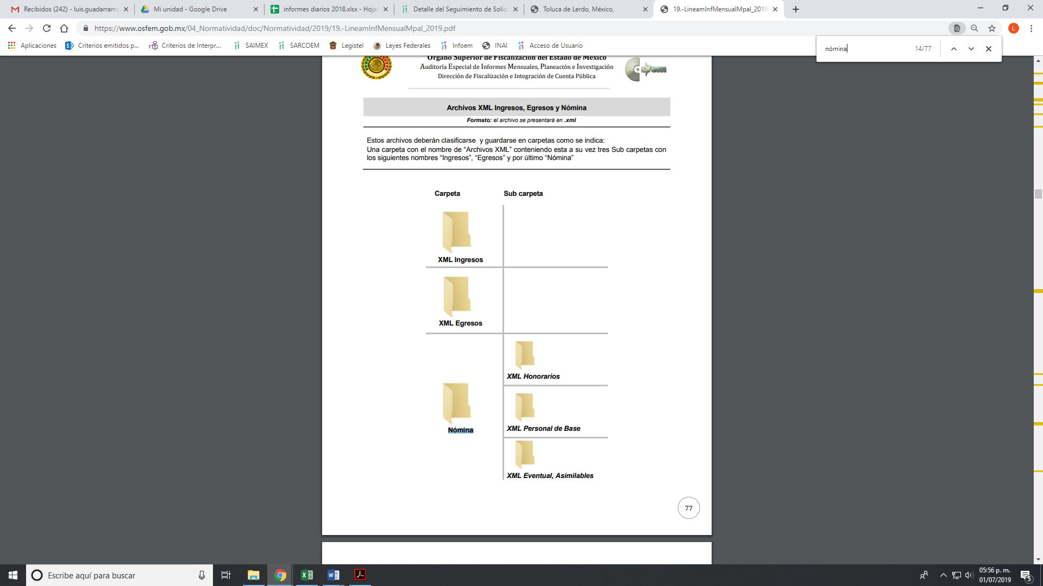

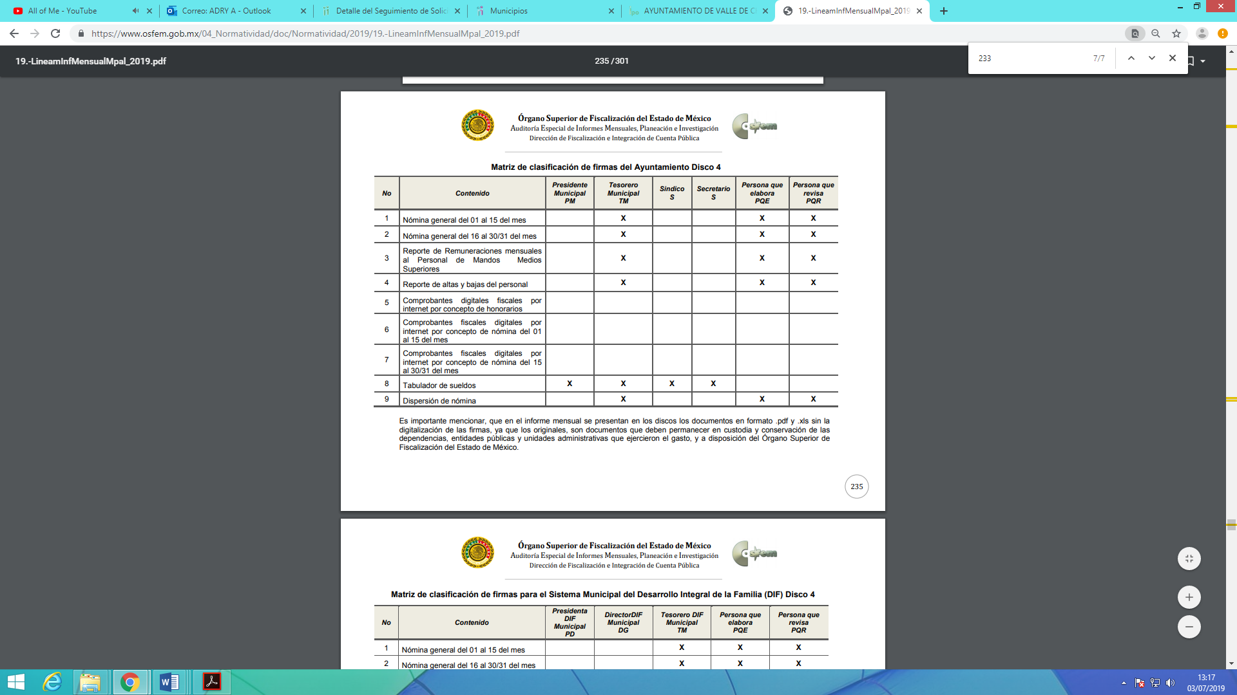


Atento a lo anterior, EL SUJETO OBLIGADO, cuenta con la posibilidad de hacer entrega de la información requerida, por el particular, constante en la nómina general remitida mensualmente al OSFEM, donde además los datos personales susceptibles de ser confidenciales resultan mínimos, por lo que facilita la elaboración de versiones públicas y la entrega de la información al particular vía SAIMEX .
De modo que, las razones o motivos de inconformidad del RECURRENTE devienen fundadas; por lo que, lo procedente es REVOCAR la respuesta del SUJETO OBLIGADO otorgada a la solicitud de información, ordenando la entrega en versión publica de los recibos de nómina donde se especifique el sueldo o salario integral del personal adscritos al SUJETO OBLIGADO, así como sus anexos; del día primero al treinta y uno de enero de dos mil vente.
Así, con fundamento en lo prescrito en los artículos 5, párrafos vigésimo segundo, vigésimo tercero y vigésimo cuarto, fracciones IV y V de la Constitución Política del Estado Libre y Soberano de México; 2, fracción II, 29, 36, fracciones I y II, 176, 178, 179, 181, 185, fracción I, 186 y 188 de la Ley de Transparencia y Acceso a la Información Pública del Estado de México y Municipios, este Pleno:
RESUELVE
PRIMERO. Resultan fundadas las razones o motivos de inconformidad planteadas por EL RECURRENTE en términos del Considerando QUINTO de esta Resolución.
SEGUNDO. Se REVOCA la respuesta del SUJETO OBLIGADO y se le ordena atienda la solicitud de información que dio origen al recurso de revisión 01637/INFOEM/IP/RR/2020 y haga entrega al RECURRENTE, en términos del Considerando QUINTO de esta resolución, vía el SAIMEX, en versión pública de lo siguiente:
“La nómina general del personal adscrito al SUJETO OBLIGADO; correspondiente a la primera y segunda quincena de enero de 2020.

Debiendo notificar al RECURRENTE el Acuerdo de Clasificación que emita el Comité de Transparencia, con motivo de la versión pública.”
- Notifíquese al Titular de la Unidad de Transparencia del SUJETO OBLIGADO para que, conforme a los artículos 186, último párrafo y 189, párrafo segundo de la Ley de Transparencia y Acceso a la Información Pública del Estado de México y Municipios, dé cumplimiento a lo ordenado dentro del plazo de diez días hábiles, debiendo informar a este Instituto en un plazo de tres días hábiles siguientes sobre el cumplimiento dado a la resolución.
- Con fundamento en el artículo 198 de la Ley de Transparencia y Acceso a la Información Pública del Estado de México y Municipios, se apercibe al SUJETO OBLIGADO que, en caso de negarse a cumplir la presente resolución o hacerlo de manera parcial se actuará de conformidad con lo previsto en los artículos 213, 214, 216 y 217 de dicha Ley.
- Notifíquese al RECURRENTE la presente resolución.
- Hágase del conocimiento del RECURRENTE que, de conformidad con lo establecido en el artículo 196 de la Ley de Transparencia y Acceso a la Información Pública del Estado de México y Municipios, podrá impugnarla vía Juicio de Amparo en los términos de las leyes aplicables.
ASÍ LO RESUELVE, POR UNANIMIDAD DE VOTOS DE LOS PRESENTES, EL PLENO DEL INSTITUTO DE TRANSPARENCIA, ACCESO A LA INFORMACIÓN PÚBLICA Y PROTECCIÓN DE DATOS PERSONALES DEL ESTADO DE MÉXICO Y MUNICIPIOS, CONFORMADO POR LOS COMISIONADOS ZULEMA MARTÍNEZ SÁNCHEZ,; EVA ABAID YAPUR,; JOSÉ GUADALUPE LUNA HERNÁNDEZ EMITIENDO VOTO PARTICULAR, JAVIER MARTÍNEZ CRUZ EMITIENDO VOTO PARTICULAR Y LUIS GUSTAVO PARRA NORIEGA EMITIENDO VOTO PARTICULAR; EN LA DÉCIMA OCTAVA SESIÓN ORDINARIA CELEBRADA EL DIECISIETE DE SEPTIEMBRE DE DOS MIL VEINTE, ANTE EL SECRETARIO TÉCNICO DEL PLENO, ALEXIS TAPIA RAMÍREZ.
Zulema Martínez Sánchez
Comisionada Presidenta
(RÚBRICA)
Eva Abaid Yapur  Comisionada  (RÚBRICA) | José Guadalupe Luna Hernández  Comisionado  (RÚBRICA)
Javier Martínez Cruz  Comisionado  (RÚBRICA) | Luis Gustavo Parra Noriega  Comisionado  (RÚBRICA)
Alexis Tapia Ramírez
Secretario Técnico del Pleno
(RÚBRICA)

Esta hoja corresponde a la resolución de fecha diecisiete de septiembre de dos mil veinte, emitida en el recurso de revisión número 01637/INFOEM/IP/RR/2020.
YSM/AAS

“Artículo 9. El Instituto deberá regir su funcionamiento de acuerdo a los siguientes principios: … III.- Gratuidad: Consistente en que el acceso a la información pública no genera costo alguno para los solicitantes, sólo podrá requerirse el cobro correspondiente a la modalidad de reproducción y entrega solicitada conforme a lo establecido en la presente Ley y demás disposiciones jurídicas aplicables; …”
El precepto legal en cita establece que los Municipios son sujetos de fiscalización.

